论软件的组件式开发 2
远程接入中的安全访问控制 4
网络安全评估 6
电子政务项目中的计划管理 12
应用CMM改进软件维护过程 14
论改进Web服务器性能的有关技术——论文1：银行业的应用 17
界面设计指导原则 19
论开放系统应用的互操作性 20
基于RUP的软件过程及应用 20
长春经济技术开发区的网络安全建设 25
基于 B/S 结构的电子政务信息系统的研究与开发 29
基于J2EE架构的电子政务网上申报审批系统的设计与实现 33
Web 应用系统分析与设计 38
论软件项目计划的制定 41
论软件开发成本管理 44
论软件开发的风险管理 47
应用CMM 保证软件质量 50
论企业级信息系统项目管理体系的建立 52
论信息系统的需求管理和范围管理 54
论项目的风险管理 57
内外网的划分 60
企业信息系统的需求获取 63

论软件的组件式开发
摘要：
在我所担任的某移动短消息增值应用系统的规划和开发工作中，面对移动短消息广阔的应用领域，和众多不同行业的ASP，巨大的软件开发工作量。我们选择了组件式软件开发方式，在系统的功能、性能、开发效率和投资等方面都达到了理想的效果。
正文：
2000年10月我开始担任四川某网络公司移动短消息增值应用系统（简称SMASP）开发部的负责人，主要工作是对SMASP进行规划并实施开发，为总经理提供SMASP开发的参考方案。SMASP的通信服务提供商为中国联通公司，服务内容提供商为如：出租车调度系统的出租车管理公司；电码防伪系统的商用电码公司；水电气三表抄表系统的水电气公司；移动证券系统的证券公司等，还有许多已知的和未知的对移动短消息增值应用有潜在需求的应用领域会不断地加入到SMASP中来。SMASP首期工程应用到联通四川公司，二期工程将推广到山东、河南、广东、福建、湖北等省市，并逐步推广应用到全国联通。由于项目处于起步阶段，还没有定型的系统模型及成功的应用模式，因此，选择一个好的系统体系结构和开发模式就成为当务之急。
对领域的选择。通常一个领域的专用资产要应用到不相关的领域是比较困难的，组件式开发的首要工作是领域工程，在这个领域内提取可被复用的系统对象，创建可复用资产，开发复用组件。而SMASP正好是这样一个面对具体应用领域的，系统需要不断升级，有着长期的持续开发需求。因此，在SMASP建设的初级阶段，为SMASP创建复用资产是可行的，有回报的。
对组件（COM）式体系结构的选择。SMASP已经有一部分应用是建立在Windows/NT服务器上了，但考虑到本系统将推广到全国各地联通公司，将来的远程系统维护和远程操作控制以及系统整体性能的需要，我建议公司将系统后台应用部分移植到以SUN系统为主的UNIX系统上来，这一建议得到了公司的支持。我们的服务内容提供商是各式各样的，处在不同的行业，有不同的应用系统在运行，对UNIX、WINDOWS、WINDOWS/NT、LINUX、NETWARE等都有应用，是一个多平台系统。为对这样一个多平台、多应用、长期持续开发的系统选择一个良好的体系结构和开发方式，将决定在将来的开发实践中SMASP的质量、连续可用性、可升级维护性、可扩展性、开发工作量和投资等各项指标。经过反复考虑，我们将整个系统划分为各个独立的组成对象，各对象独立工作又相互协调来完成系统的功能，这样各个独立的对象就形成了系统的组件。在这些组件中，有些是SMASP内通用的，其功能定义在系统内长期稳定；也有面对不同ASP（服务内容提供商）的各式各样的组件。这些组件的开发工作均相对独立，互不干扰，因此可以实现系统的无代演进。
创建复用资产和复用组件。通常可以被复用的资产是在领域内通用性比较好的对象。通过深入的分析，我们决定建立短消息增值应用系统平台MISPlatform。MISPlatform本身是由多个组件构成的多层次的、组件化的体系结构，在他上面运行的ASP的各种应用也可看作MISPlatform的各个组件。MISPlatform的体系结构，各组件的详细定义，接口定义，专化规范，大量代码以及各部分的文档都是潜在的可复用资产。复用资产和复用组件之间有一定区别，复用资产的范围相对广泛，而复用组件则更为具体，通常指可以直接嵌入到目标系统内或独立运行以完成某一特定功能的程序模块或对象。并不是所有可复用资产都可以制作成复用组件的，在划定了复用资产后还要进一步提炼，如我们在MISPlatform中创建的基本表管理组件、索引管理组件、TCP/IP通信组件、接口组件、加密组件等，都具有很好的通用性。
通用接口的定义。在组件式开发中，由于系统是依靠预制的或独立运行的组件协同工作来达到系统功能目标，各组件之间对信息的交换就成为必然，而要使各组件之间顺利交换信息，就需要定义一个各组件都能解析的通信接口。在我们的系统中SORBA（短消息对象请求代理结构）承担了这个角色，他的定义能为MIS Platform中所有组件识别和解析，成为组件协同工作的纽带。SORBA的定义要考虑到独立于平台、独立于操作系统、独立于编译系统、独立于开发工具，因为在这个应用范围广大的多平台、长期持续开发的应用系统中，我们无法保证大家都使用相同的开发工具，即使开发工具相同，也不可能保证通信的数据结构绝对不发生改变，因此SORBA的定义的独立性和灵活性就相当重要。
在各种平台下实现组件。由于我们的系统是多平台的，所以复用组件也需要在多平台下实现。而目前大家讨论得多的如COM、CORBA、ActiveX等是以WINDOWS为平台的，WINDOWS能够提供给组件的实现方式为DLL或OLE技术。而我认为，这个理解是狭隘的，组件可以以多种方式在多种平台下实现。在WINDOWS系统上除了DLL和OLE外，还可以使用静态连接、消息队列等方式来实现；在UNIX上可以采用静态连接、消息队列、共享内存等技术来实现。可以看出，在UNIX和WINDOWS（2000以上版本）上均提供了消息队列。MISPlatform中独立运行的组件是通过消息队列联系起来的，在UNIX和WINDOWS下均采用这个机制，如加密组件和通信组件之间、短消息处理中心和通信组件之间、通信组件和ASP应用组件之间均通过消息队列通信。而嵌入式组件如基本表、索引、SORBA接口协议等组件在UNIX下的实现采用的是静态连接技术，在WINDOWS下采用静态连接和DLL两种技术。不管是嵌入组件还是独立运行的组件，在实现的时候都应当考虑多平台的需求，组件要独立于开发工具、具有高度的可塑性、接口清晰可靠。
对第三方开发的支持。我们不能保证在整个SMASP的建设过程中始终都由我们一家承担所有的软件开发工作，MISPlatform提供对第三方开发的支持是必须的。第三方开发者只要得到SORBA接口组件“DataPack.DLL”（在Windows下）或“DataPack.Lib”（在Windows下或Unix下），及相关的文档资料，他们即可访问MISPlatform，不管MISPlatform如何升级换代，也不管MISPlatform是由什么平台来提供服务，我们的客户都不必修改他们的应用系统。
重视培训工作。我们的多层次组件式体系结构首先是由极少数的几个核心开发人员所掌握的，而在SMASP的建设工作中，其他软件人员的工作也是不能忽视的，还有人员的流动更新。大家在SMASP中的工作是协作性的，为了把大家都纳入到整个系统的应用体系结构中，必须首先让大家了解体系结构，熟练掌握可复用资产和复用构件，这样才能使大家知道自己所做的工作在整个系统中的位置，以及怎样使自己所做的软件和整个系统有机地结合起来，怎样进行组件的专化。最初，我们认为只要将构件的设计文档等资料共享给大家，我们的程序员就知道去学习和使用，而实际上，这些程序员都养成了不爱看别人软件及文档的习惯，他们喜欢无论什么都自己做，所以，尽管我们的SORBA接口和系统体系结构的相关文档都共享了，但大家只对SORBA接口看了一些，而对体系结构就不怎么关心了，更谈不上遵守系统体系结构。培训工作实际上是非常重要的，没有培训工作，大家就很难理解整个系统的体系结构，复用资产也形同虚设。在SMASP的开发中，组件也不是一成不变的，需要升级和增加新的内容，大家对体系结构的认识应当不断强化，因此，我们培训工作也需要不断的开展，持之以恒。
综上所述，在组件式软件系统开发工作中，我们首先要选定一个领域，然后确定软件的体系结构，挖掘潜在的可复用资产，创建复用构件，持之以恒的培训工作，让我们的软件人员都在充分理解系统体系结构以后随心所欲地使用复用构件，我们的组件式开发工作就能达到满意的效果。

远程接入中的安全访问控制
VPN技术、防火墙的安全过滤技术、三层交换机的路由和控制技术共同实现了远程用户对企业不同应用域的安全访问控制。
大型企业通常会有若干分驻全国各地的分支机构和为数不少的出差人员，为了解决这些员工的远程办公问题，使他们能够及时了解企业运转情况和参与生产、经营、管理工作的流程运转，远程接入成为一个现实的需求。而VPN的出现使得安全、经济地实现远程办公成为可能。通过VPN接入，企业可以保证出差在外的员工访问公司里的信息，更进一步，通过笔记本电脑和一张带基于VPN的CDMA1X卡，员工可以真正实现随时随地访问企业局域网的愿望。
远程访问的主要技术手段
附图是某大型供电企业网络远程访问系统的拓扑图，主要由VPN客户端软件、VPN客户端E-Key、VPN网关、密钥管理中心、防火墙和策略路由交换机组成。该系统解决了企业员工通过多种网络环境，利用互联网通道访问企业内部网络资源的需要。通过身份认证系统确保了远程网络用户的真实性；通过对网络传递数据的加密，确保了网络传输数据的机密性、真实性和完整性；通过对用户的分级管理和访问管理域的划分，设定了不同类别的认证用户对OA办公区域、输变电生产管理区域、配网生产管理区域、市场营销管理区域等不同应用区域的访问权限，有效降低了企业信息资源的潜在风险。
如附图所示，系统主要采用了PKI技术、IPSec技术、防火墙技术和策略路由交换技术。其中，IPSec技术是一个关键组成部分，而经济、灵活、安全是该企业选择IPSec技术的主要原因。
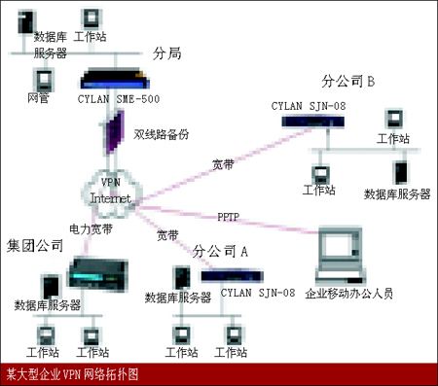
经济：不用承担昂贵的固定线路的租费。DDN、帧中继、SDH的异地收费随着通信距离的增加而递增，分支越远，租费越高，而基于Internet则只承担本地的接入费用。此外，VPN设备功能强劲但造价低廉。
灵活：连接Internet的方式可以是10M、100M端口，也可以是2M或更低速的端口，还可以是便宜的DSL连接，甚至可以是拨号连接。
广泛：IPSecVPN的核心设备扩展性好，一个端口可以同时连接多个分支，包括分支部门和移动办公的用户，而不像SDH、DDN等一个端口对应一个远端用户。
多业务：远程的IP话音业务和视频也可传送到远端分支和移动用户，连通数据业务一起，为现代化办公提供便利条件，节省大量长途话费。
安全：IPSecVPN的显著特点是它的安全性，这是它保证内部数据安全的根本。在VPN交换机上，通过支持所有领先的通道协议、数据加密、过滤/防火墙、通过Radius、LDAP和SecurID实现授权等多种方式保证安全。同时，VPN设备提供内置防火墙功能，可以在VPN通道之外，从公网到私网接口传输流量。
系统的实现
该大型企业采用北电的PP8606路由交换机，以提供不同应用安全域的网段划分和策略控制。同时，部署有带VPN功能的NetEye防火墙，它集VPN网关、密钥管理中心、防火墙于一体，提供密钥的生成、管理与分发，完成认证区域的划分、用户的接入和用户的认证、用户IP地址的分配与访问控制功能。
1.通信密钥的生成与管理。VPN网络安全的关键是保证整个系统的密钥管理安全。NetEyeVPN采用基于PKI的密钥管理框架，实现安全可靠的密钥分发与管理。
密钥管理中心设立在网络中心。登录密钥管理中心后，在密钥加密卡内生成RSA公私钥对，通过使用专用的密钥加密卡作为密钥传递介质，并采用密钥加密密钥，保证了密钥颁发过程中的安全性。然后通过密钥管理中心，添加VPN网关的IP地址和密钥交换端口信息，生成网关密钥和全局公钥文件，全局公钥文件使用管理中心的私钥签名，可以防止在传送过程中被替换或篡改。
2.VPN网关的密钥配置及用户E-Key的生成。上载合适的License许可后，就开启了NetEyeVPN防火墙的VPN功能，形成VPN网关。对VPN网关注入密钥管理中心生成的网关密钥对和全局公钥文件后，就可以在VPN网关上建立用户认证域。创建时可以选择本地认证或Radius认证，在认证域中创建用户，添加用户名和用户密码信息，生成用户E-Key。用户E-Key主要保存用户认证证书文件和用户名信息，以增强用户认证的安全性。
3.用户的登录认证与数据传输安全性的保证。当VPN用户通过VPN客户端软件和VPN客户端E-Key对VPN网关发送连接请求时，VPN网关对VPN用户进行鉴别与认证。其中会话密钥按照IKE协议，自动协商生成，并用协商好的密钥对数据进行加密。用户认证成功后，通过创建SA以及SA的组合（AH、ESP、IPIP）建立远程用户的访问隧道。NetEyeVPN遵循IPSec(IPSecurity)安全协议，采用隧道方式为用户数据提供加密、完整性验证，并通过集成的认证服务，为信息传输提供安全保护。NetEyeVPN采用IP封装，将原来的IP包加密并添加认证信息后，完全封装在新的IP包中。新IP包中IP头的源地址和目的地址分别是用户端和VPN网关的外部地址，IP包经过这样的封装后，在公网上传输时隐藏了内部网拓扑，增强了网络的安全性。另外，通过采用标准的AH和ESP协议，保证了IP包的机密性与完整性。
4．应用区域的划分。在VPN网关的认证域中创建用户时，针对不同性质的用户创建了多个角色名称，分别对应于OA、生产、配网、营销等应用区域。设定VPN网关隧道虚拟设备IP地址池，将池中IP地址分别分配到角色中，对应各应用域。在用户登录并经过认证后，用户将根据自己所属的角色分配IP地址，并自动加入到自己的应用域中。
系统的安全访问控制
VPN用户和VPN网管之间在公网上建立VPN网络通道之后，还需要进一步通过安全策略和安全规则的制定，把网络分成不同的安全访问区域，控制用户对不同安全区域的访问，使网络的安全性得到进一步提升。访问控制系统一般针对网络资源进行安全控制区域划分，以实施区域防御策略。通常在区域的物理边界或逻辑边界设置许可或拒绝访问的集中控制点，结合局域网络内部利用智能化以太网络交换设备所提供的虚拟网络、ACL访问控制列表、多层过滤等功能或广域网络的路由设备进行访问控制。但这些技术本质上都是基于MAC地址或IP地址、端口号列表的静态过滤控制，对于安全要求更高的用户则需要采用基于IP会话状态检测的动态防火墙技术。
防火墙一般位于企业网络的边缘控制点，如与Internet连接处，甚至还可以部署在企业网络内部的安全区域控制点上。安全区域防御的弱点是不能抵御来自区域内部的“合法”用户的攻击，如恶意或无意的内部用户，没有防火墙和安全保护较弱的远程移动工作者或SOHO被身份窃取者，以及安全区域存在的后门漏洞(无线网络、远程访问)等情况。为进一步提高网络的安全控制，分布式防火墙模式应运而生，一般在主机或工作站点安装软件防火墙，实施对资源点的保护。不过，软件分布式防火墙是基于操作系统之上的，如果操作系统本身存在安全漏洞或因为用户的使用管理问题使该防火墙被关闭，将造成严重的安全隐患。
采用防火墙技术，通过制定安全策略，可以实现对用户的访问进行控制和过滤。主要过滤内容为用户访问信息的源目的IP地址、目的端口号、连接协议等。经过防火墙安全控制策略过滤后的VPN用户将根据其所属角色及分配的IP地址范围访问经过授权的应用域，比如只能访问OA、生产管理、配网管理和营销应用域的其中之一或者几个域的组合。
采用北电的PP8606路由交换机，对不同的被访问应用安全域进行网段划分，建立网段连接路由信息和VPN客户IP返回路由。在路由交换机与VPN网关的互连端口上进行访问过滤控制策略，制定只允许合法的源IP地址、协议访问对应的应用域。以进一步加强VPN用户对应用安全域的访问控制，从而在最大程度上减少了安全风险和不安全因素。

网络安全评估
网络架构分析
网络架构分析的主要内容包括根据IATF技术框架分析网络设计是否层次分明，是否采用了核心层、汇聚层、接入层等划分原则的网络架构（划分不规范不利于网络优化和调整）;网络边界是否清晰，是否符合IATF的网络基础设施、边界/外部连接、计算环境、支撑基础设施的深度防御原则（边界不清晰不便于安全控制）。应考虑的安全点主要有:
1.网络架构设计应符合层次分明、分级管理、统一规划的原则，应便于以后网络整体规划和改造。
2.根据组织实际情况进行区间划分，Internet、Intranet和Extranet之间以及它们内部各区域之间结构必须使网络应有的性能得到充分发挥。
3.根据各部门的工作职能、重要性、所涉及信息等级等因素划分不同的子网或网段。
4.网络规划应考虑把核心网络设备的处理任务分散到边缘设备，使其能将主要的处理能力放在对数据的转发或处理上。
5.实体的访问权限通常与其真实身份相关，身份不同，工作的内容、性质、所在的部门就不同，因此所应关注的网络操作也不同，授予的权限也就不同。
6.网络前期建设方案、网络拓扑结构图应和实际的网络结构一致;所有网络设备（包括交换机、路由器、防火墙、IDS以及其他网络设备）应由组织统一规划部署，并应符合实际需求。
7.应充分考虑Internet接入的问题，防止出现多Internet接入点，同时限制接入用户的访问数量。
8.备份也是需要考虑的重要因素，对广域网设备、局域网设备、广域网链路、局域网链路采用物理上的备份和采取冗余协议，防止出现单点故障。
网络边界分析
边界保护不仅存在于组织内部网络与外部网络之间，而且也存在于同一组织内部网络中，特别是不同级别的子网之间边界。有效的边界防护技术措施主要包括网络访问控制、入侵防范、网关防病毒、信息过滤、网络隔离部件、边界完整性检查，以及对于远程用户的标识与鉴别/访问控制。边界划分还应考虑关键业务系统和非关键业务系统之间是否进行了分离，分离后各业务区域之间的逻辑控制是否合理，业务系统之间的交叠不但影响网络的性能还会给网络带来安全上的隐患。应考虑的安全点主要有:
1.Internet、Intranet和Extranet之间及它们内部各VLAN或区域之间边界划分是否合理;在网络节点（如路由器、交换机、防火墙等设备）互连互通应根据实际需求进行严格控制;验证设备当前配置的有效策略是否符合组织确定的安全策略。
2.内网中的安全区域划分和访问控制要合理，各VLAN之间的访问控制要严格，不严格就会越权访问。
3.可检查网络系统现有的身份鉴别、路由器的访问控制、防火墙的访问控制、NAT等策略配置的安全性;防止非法数据的流入;对内防止敏感数据（涉密或重要网段数据）的流出。
4.防火墙是否划分DMZ区域;是否配置登录配置的安全参数。例如:最大鉴别失败次数、最大审计存储容量等数据。
5.网络隔离部件上的访问通道应该遵循“默认全部关闭，按需求开通的原则”;拒绝访问除明确许可以外的任何一种服务，也就是拒绝一切未经特许的服务。
6.实现基于源和目的的IP地址、源和目的端口号、传输层协议的出入接口的访问控制。对外服务采用用户名、IP、MAC等绑定，并限制变换的MAC地址数量，用以防止会话劫持、中间人攻击。
7.对于应用层过滤，应设置禁止访问JavaApplet、ActiveX等以降低威胁。
8.采用业界先进的安全技术对关键业务系统和非关键业务系统进行逻辑隔离，保证各个业务系统间的安全性和高效性，例如:采用MPLS-VPN对各业务系统间逻辑进行划分并进行互访控制。
9.必要时对涉密网络系统进行物理隔离;实现VPN传输系统;对重要网络和服务器实施动态口令认证;进行安全域的划分，针对不同的区域的重要程度，有重点、分期进行安全防护，逐步从核心网络向网络边缘延伸。例如，网络可以分成三个区域:信任域、非信任域和隔离区域。信任域和隔离区域进行重点保护，对于非信任域，可根据不同业务系统的重要程度进行重点保护。
10.整体网络系统统一策略、统一升级、统一控制。
网络协议分析
深入分析组织整个网络系统的协议设计是否合理，是否存在协议设计混乱、不规范的情况，是否采用安全协议，协议的区域之间是否采用安全防护措施。协议是网络系统运行的神经，协议规划不合理就会影响整个网络系统的运行效率，甚至带来高度隐患和风险。应考虑的安全点主要有:
1.路由协议、路由相关的协议及交换协议应以安全的、对网络规划和设计方便为原则，应充分考虑局域网络的规划、建设、扩充、性能、故障排除、安全隐患、被攻击可能性，并应启用加密和验证功能。
2.应合理设计网络路由协议和路由策略，保证网络的连通性、可达性，以及网络业务流向分布的均衡性。
3.启用动态路由协议的认证功能，并设置具有一定强度的密钥，相互之间交换路由信息的路由器必须具有相同的密钥。默认的认证密码是明文传输的，建议启用加密认证。
4.对使用动态路由协议的路由设备设置稳定的逻辑地址，如Loopback地址，以减少路由振荡的可能性。
5.应禁止路由器上IP直接广播、ICMP重定向、Loopback数据包和多目地址数据包，保证网络路径的正确性，防止IP源地址欺骗。如禁止非公有地址、组播地址、全网络地址和自己内部的网络地址访问内部网络，同时禁止非内部网络中的地址访问外部网络。
6.重要网段应采取IP地址与MAC地址绑定措施，防止ARP欺骗。
7.如果不需要ARP代理（ARPProxy）服务则禁止它。
8.应限制SYN包流量带宽，控制ICMP、TCP、UDP的连接数。、
9.ICMP协议的安全配置。对于流入的ICMP数据包，只允许EchoReply、DestinationUnreachable、TimeOut及其他需要的类型。对于流出的ICMP数据包，只允许Echo及其他必需的类型。
10.SNMP协议的CommunityString字串长度应大于12位，并由数字、大小写字母和特殊字符共同组成。
11.禁用HTTP服务，不允许通过HTTP方式访问路由器。如果不得不启用HTTP访问方式，则需要对其进行安全配置。
12.对于交换机，应防止VLAN穿越攻击。例如，所有连接用户终端的接口都应从VLAN1中排除，将Trunk接口划分到一个单独的VLAN中;为防止STP攻击，对用户侧端口，禁止发送BPDU;为防止VTP攻击，应设置口令认证，口令强度应大于12位，并由数字、大小写字母和特殊字符共同组成;尽量将交换机VTP设置为透明(Transparent)模式。
13.采用安全性较高的网络管理协议，如SNMPv3、RMONv2。
网络流量分析
流量分析系统主要从带宽的网络流量分析、网络协议流量分析、基于网段的业务流量分析、网络异常流量分析、应用服务异常流量分析等五个方面对网络系统进行综合流量分析。应考虑的安全点主要有:
1.带宽的网络流量分析。复杂的网络系统中不同的应用需占用不同的带宽，重要的应用是否得到了最佳的带宽？所占比例是多少？队列设置和网络优化是否生效？通过基于带宽的网络流量分析会使其更加明确。采用监控网络链路流量负载的工具软件，通过SNMP协议从设备得到设备的流量信息，并将流量负载以包含PNG格式的图形的HTML文档方式显示给用户，以非常直观的形式显示流量负载。
2.网络协议流量分析。对网络流量进行协议划分，针对不同的协议进行流量监控和分析，如果某一个协议在一个时间段内出现超常流量暴涨，就有可能是攻击流量或有蠕虫病毒出现。例如:CiscoNetFlowV5可以根据不同的协议对网络流量进行划分，对不同协议流量进行分别汇总。
3.基于网段的业务流量分析。流量分析系统可以针对不同的VLAN来进行网络流量监控，大多数组织都是基于不同的业务系统通过VLAN来进行逻辑隔离的，所以可以通过流量分析系统针对不同的VLAN来对不同的业务系统的业务流量进行监控。例如:CiscoNetFlowV5可以针对不同的VLAN进行流量监控。
4.网络异常流量分析。异常流量分析系统支持异常流量发现和报警，能够通过对一个时间窗内历史数据的自动学习，获取包括总体网络流量水平、流量波动、流量跳变等在内的多种网络流量测度，并自动建立当前流量的置信度区间作为流量异常监测的基础。通过积极主动鉴定和防止针对网络的安全威胁，保证了服务水平协议(SLA)并且改进顾客服务，从而为组织节约成本。
抗击异常流量系统必须完备，网络系统数据流比较大，而且复杂，如果抗异常流量系统不完备，当网络流量异常时或遭大规模DDOS攻击时，就很难有应对措施。
5.应用服务异常流量分析。当应用层出现异常流量时，通过IDS&IPS的协议分析、协议识别技术可以对应用层进行深层的流量分析，并通过IPS的安全防护技术进行反击。
网络QoS
合理的QoS配置会增加网络的可用性，保证数据的完整性和安全性，因此应对网络系统的带宽、时延、时延抖动和分组丢失率等方面进行深入分析，进行QoS配置来优化网络系统。应考虑的安全点主要有:
1.采用RSVP协议。RSVP使IP网络为应用提供所要求的端到端的QoS保证。
2.采用路由汇聚。路由器把QoS需求相近的业务流看成一个大类进行汇聚，减少流量交叠，保证QoS。
3.采用MPLSVPN技术。多协议标签交换(MPLS)将灵活的3层IP选路和高速的2层交换技术完美地结合起来，从而弥补了传统IP网络的许多缺陷。
4.采用队列技术和流量工程。队列技术主要有队列管理机制、队列调度机制、CAR和流量工程。
5.QoS路由。QoS路由的主要目标是为接入的业务选择满足其服务质量要求的传输路径，同时保证网络资源的有效利用路由选择。
6.应保证正常应用的连通性。保证网络和应用系统的性能不因网络设备上的策略配置而有明显下降，特别是一些重要应用系统。
7.通过对不同服务类型数据流的带宽管理，保证正常服务有充足的带宽，有效抵御各种拒绝服务类型的攻击。
网络的规范性
应考虑的安全点主要有:
1.IP地址规划是否合理，IP地址规划是否连续，在不同的业务系统采用不同的网段，便于以后网络IP调整。
2.网络设备命名是否规范，是否有统一的命名原则，并且很容易区分各个设备的。
3.应合理设计网络地址，应充分考虑地址的连续性管理以及业务流量分布的均衡性。
4.网络系统建设是否规范，包括机房、线缆、配电等物理安全方面，是否采用标准材料和进行规范设计，设备和线缆是否贴有标签。
5.网络设备名称应具有合理的命名体系和名称标识，便于网管人员迅速准确识别，所有网络端口应进行充分描述和标记。
6.应对所有网络设备进行资产登记，登记记录上应该标明硬件型号、厂家、操作系统版本、已安装的补丁程序号、安装和升级的时间等内容。
7.所有网络设备旁都必须以清晰可见的形式张贴类似声明:“严格禁止未经授权使用此网络设备。
8.应制定网络设备用户账号的管理制度，对各个网络设备上拥有用户账号的人员、权限以及账号的认证和管理方式做出明确规定。对于重要网络设备应使用Radius或者TACACS+的方式实现对用户的集中管理。
网络设备安全
对设备本身安全进行配置，并建设完备的安全保障体系，包括:使用访问控制、身份验证配置;关闭不必要的端口、服务、协议;用户名口令安全、权限控制、验证;部署安全产品等。应考虑的安全点主要有:
1.安全配置是否合理，路由、交换、防火、IDS等网络设备及网络安全产品的不必要的服务、端口、协议是否关闭，网络设备的安全漏洞及其脆弱的安全配置方面的优化，如路由器的安全漏洞、访问控制设置不严密、数据传输未加密、网络边界未完全隔离等。
2.在网络建设完成、测试通过、投入使用前，应删除测试用户和口令，最小化合法用户的权限，最优化系统配置。
3.在接入层交换机中，对于不需要用来进行第三层连接的端口，通过设置使其属于相应的VLAN，应将所有空闲交换机端口设置为Disable，防止空闲的交换机端口被非法使用。
4.应尽量保持防火墙规则的清晰与简洁，并遵循“默认拒绝，特殊规则靠前，普通规则靠后，规则不重复”的原则，通过调整规则的次序进行优化。
5.应为不同的用户建立相应的账号，根据对网络设备安装、配置、升级和管理的需要为用户设置相应的级别，并对各个级别用户能够使用的命令进行限制，严格遵循“不同权限的人执行不同等级的命令集”。同时对网络设备中所有用户账号进行登记备案。
6.应制订网络设备用户账号口令的管理策略，对口令的选取、组成、长度、保存、修改周期以及存储做出规定。
7.使用强口令认证，对于不宜定期更新的口令，如SNMP字串、VTP认证密码、动态路由协议认证口令等，其口令强度应大于12位，并由数字、大小写字母和特殊字符共同组成。
8.设置网络登录连接超时，例如，超过60秒无操作应自动退出。
9.采用带加密保护的远程访问方式，如用SSH代替Telnet。
10.严格禁止非本系统管理人员直接进入网络设备进行操作，若在特殊情况下（如系统维修、升级等）需要外部人员（主要是指厂家技术工程师、非本系统技术工程师、安全管理员等）进入网络设备进行操作时，必须由本系统管理员登录，并对操作全过程进行记录备案。
11.对设备进行安全配置和变更管理，并且对设备配置和变更的每一步更改，都必须进行详细的记录备案。
12.安全存放路由器的配置文件，保护配置文件的备份和不被非法获取。
13.应立即更改相关网络设备默认的配置和策略。
14.应充分考虑网络建设时对原有网络的影响，并制定详细的应急计划，避免因网络建设出现意外情况造成原有网络的瘫痪。
15.关键业务数据在传输时应采用加密手段，以防止被监听或数据泄漏。
16.对网络设备本身的扩展性、性能和功能、网络负载、网络延迟、网络背板等方面应充分考虑。设备功能的有效性与部署、配置及管理密切相关，倘若功能具备却没有正确配置及管理，就不能发挥其应有的作用。
17.网络安全技术体系建设主要包括安全评估、安全防护、入侵检测、应急恢复四部分内容，要对其流程完备性进行深入分析。
18.安全防护体系是否坚固，要分析整个网络系统中是否部署了防火墙及VPN系统、抗拒绝服务系统、漏洞扫描系统、IDS&IPS系统、流量负载均衡系统部署、防病毒网关、网络层验证系统、动态口令认证系统，各个安全系统之间的集成是否合理。
19.应安全存放防火墙的配置文件，专人保管，保护配置文件不被非法获取。
20.及时检查入侵检测系统厂商的规则库升级信息，离线下载或使用厂商提供的定期升级包对规则库进行升级。具体包括:
●查看硬件和软件系统的运行情况是否正常、稳定;
●查看OS版本和补丁是否最新;
●OS是否存在已知的系统漏洞或者其他安全缺陷。
网络管理
网络管理和监控系统是整个网络安全防护手段中的重要部分，网络管理应该遵循SDLC(生命周期)的原则，从网络架构前期规划、网络架构开发建设到网络架构运行维护、网络架构系统废弃都应全面考虑安全问题，这样才能够全面分析网络系统存在的风险。应考虑的安全点主要有:
1.网络设备网管软件的部署和网络安全网管软件的部署;部署监控软件对内部网络的状态、网络行为和通信内容进行实时有效的监控，既包括对网络内部的计算机违规操作、恶意攻击行为、恶意代码传播等现象进行有效地发现和阻断，又包括对网络进行的安全漏洞评估。
2.确认网络安全技术人员是否定期通过强加密通道进行远程登录监控网络状况。
3.应尽可能加强网络设备的安全管理方式，例如应使用SSH代替Telnet，使用HTTPS代替HTTP，并且限定远程登录的超时时间、远程管理的用户数量、远程管理的终端IP地址，同时进行严格的身份认证和访问权限的授予，并在配置完后，立刻关闭此类远程连接;应尽可能避免使用SNMP协议进行管理。如果的确需要，应使用V3版本替代V1、V2版本，并启用MD5等验证功能。进行远程管理时，应设置控制口和远程登录口的超时时间，让控制口和远程登录口在空闲一定时间后自动断开。
4.及时监视、收集网络以及安全设备生产厂商公布的软件以及补丁更新，要求下载补丁程序的站点必须是相应的官方站点，并对更新软件或补丁进行评测，在获得信息安全工作组的批准下，对生产环境实施软件更新或者补丁安装。
5.应立即提醒信息安全工作组任何可能影响网络正常运行的漏洞，并及时评测对漏洞采取的对策，在获得信息安全工作组的批准的情况下，对生产环境实施评测过的对策，并将整个过程记录备案。
6.应充分考虑设备认证、用户认证等认证机制，以便在网络建设时采取相应的安全措施。
7.应定期提交安全事件和相关问题的管理报告，以备管理层检查，以及方便安全策略、预警信息的顺利下发。检测和告警信息的及时上报，保证响应流程的快速、准确而有效。
8.系统开发建设人员在网络建设时应严格按照网络规划中的设计进行实施，需要变更部分，应在专业人士的配合下，经过严格的变更设计方案论证方可进行。
9.网络建设的过程中，应严格按照实施计划进行，并对每一步实施，都进行详细记录，最终形成实施报告。
10.网络建设完成投入使用前，应对所有组件包括设备、服务或应用进行连通性测试、性能测试、安全性测试，并做详细记录，最终形成测试报告。测试机构应由专业的信息安全测试机构或第三方安全咨询机构进行。
11.应对日常运维、监控、配置管理和变更管理在职责上进行分离，由不同的人员负责。
12.应制订网络设备日志的管理制定，对于日志功能的启用、日志记录的内容、日志的管理形式、日志的审查分析做明确的规定。对于重要网络设备，应建立集中的日志管理服务器，实现对重要网络设备日志的统一管理，以利于对网络设备日志的审查分析。
13.应保证各设备的系统日志处于运行状态，每两周对日志做一次全面的分析，对登录的用户、登录时间、所做的配置和操作做检查，在发现有异常的现象时应及时向信息安全工作组报告。
14.对防火墙管理必须经过安全认证，所有的认证过程都应记录。认证机制应综合使用多种认证方式，如密码认证、令牌认证、会话认证、特定IP地址认证等。
15.应设置可以管理防火墙的IP范围，对登录防火墙管理界面的权限进行严格限制。
16.在防火墙和入侵检测系统联动的情况下，最好是手工方式启用联动策略，以避免因入侵检测系统误报造成正常访问被阻断。
17.部署安全日志审计系统。安全日志审计是指对网络系统中的网络设备、网络流量、运行状况等进行全面的监测、分析、评估，通过这些记录来检查、发现系统或用户行为中的入侵或异常。目前的审计系统可以实现安全审计数据的输入、查询、统计等功能。
18.安全审计内容包括操作系统的审计、应用系统的审计、设备审计、网络应用的审计等。操作系统的审计、应用系统的审计以及网络应用的审计等内容本文不再赘述。在此仅介绍网络设备中路由器的审计内容：操作系统软件版本、路由器负载、登录密码有无遗漏，enable密码、telnet地址限制、HTTP安全限制、SNMP有无安全隐患;是否关闭无用服务;必要的端口设置、Cisco发现协议（CDP协议）;是否已修改了缺省旗标（BANNER）、日志是否开启、是否符合设置RPF的条件、设置防SYN攻击、使用CAR（ControlAccessRate）限制ICMP包流量;设置SYN数据包流量控制（非核心节点）。
19.通过检查性审计和攻击性审计两种方式分别对网络系统进行全面审计。
20.应对网络设备物理端口、CPU、内存等硬件方面的性能和功能进行监控和管理。
●系统维护中心批准后，根据实际应用情况提出接入需求和方案，向信息安全工作组提交接入申请;
●由申请人进行非上线实施测试，并配置其安全策略;
●信息安全员对安全配置进行确认，检查安全配置是否安全，若安全则进入下一步，否则重新进行配置。
21.网络设备废弃的安全考虑应有一套完整的流程，防止废弃影响到网络运行的稳定。任何网络设备的废弃都应进行记录备案，记录内容应包括废弃人、废弃时间、废弃原因等。

电子政务项目中的计划管理
成功的项目是周密计划的结果，而不单纯是良好的实施过程的结果。
信息系统工程项目具有一些鲜明的特点:技术含量高、技术更新快、交付物的性质变化快、涉及面广、人员影响特别大等，因而项目的管理非常复杂，为此，必须在信息系统工程建设中科学地运用项目管理的思想和工具，实行科学规范的管理，以保证信息系统项目保证质量，缩短开发和建设周期，达到信息系统工程预期的目的。
项目的总体规划
云南省电子政务二期工程是一项覆盖省委、省人大等10个重点部门，全省16个州（市）级横向网络、部分县级横向网的重点应用系统建设。由于本工程各项目设备供货商及软件开发商多，专业项目多，技术复杂，各种应用系统互相关联接口关系复杂，组织协调工作量大，为了科学地组织、协调、管理该项目，保证项目成功达到预期的各项目标，依靠并运用科学的项目管理的理论和工具成为必然的选择。而项目管理的核心思想就是以科学、周密、详尽的项目计划提前规划项目实施中的时间、人员、资源。
1.确定总体计划和项目管理框架
针对项目实际任务，并结合电子政务一期的经验，云南电子政务二期项目组制定了周密的工程总体计划，并颁布了《云南省电子政务二期工程项目管理规范》，通过《项目管理规范》建立了二期工程建设的总体管理框架。在《规范》中，事先对承建单位的工程实施进行了约束和规范，明确了所有分项工程建设，无论是总体工作还是各阶段工作，必须严格按照“计划→执行→控制→收尾”的过程进行。在这个总体框架下，对工程编制了计划和WBS（WorkBreakdownStructure）结构分解，制订了项目总体WBS字典，并按照PMP项目管理体系的约定，对各过程的输入、输出做了约定。
通过项目管理规范的执行，使得众多承建单位、分项工作的实施和管理在一个共同的项目管理体系中进行。业主、监理、承建单位用同一种科学的方法去实施和工作，众多承建单位之间用统一的思路和工具去协调，在大的框架上减少了可能的分歧和偏差。
2.分项计划的制订
针对信息系统工程建设中存在的计划要素不全、计划粗略、单纯用时间计划代替整体计划的普遍现象，在该电子政务项目管理规范中，对工作计划进行了明确要求。
以实施方案为例，项目要求必须有组织形式、质量管理、进度管理、变更管理、资源管理、风险管理、沟通交流机制等要素。通过这样的方式，不但规范了工程实施的行为，而且迫使各承建单位人员特别是项目经理更多地考虑计划、组织、协调问题，从而在项目计划阶段就提前发现和解决了一批问题，提高了项目实施的起点，为项目后期的实施奠定了基础。
在工程建设中引入项目管理的思想和方法，把工程建设的重点由工程实施向工程计划倾斜，进而以计划指导实施，这正是项目管理的核心思想，也正是目前信息系统工程建设中欠缺的。在电子政务二期工程建设的实践中表明了这一思想和方法的正确，整个工程涉及单位众多，约有26个承建单位，涉及网络、软件、安全、办公系统、网站、视频会议等众多分项，建设范围覆盖全省，涉及600多个单位，时间又相当紧，工程的技术难度和组织管理难度很大。但在整个建设过程中，工程始终处于有序、可控状态，各方配合良好，有节奏、有控制地逐步按照计划推进。目前已经按期完成主要工作，顺利进入项目收尾阶段。
项目计划的优化
在对各承建单位的项目计划做出要求后，下一步就是进行项目总体计划的集成和综合。各承建单位制订了各自的分项计划，但都是单项工作计划。比如，信息发布系统根据规范要求，制订了自己的实施计划。但这只是自身工作的计划，没有考虑和电信、网络工程、主机系统、网络安全系统的协调。从信息发布系统承建单位的立场和所掌握的工程信息而言是无可厚非的，但是作为项目的指挥和控制角色，必须通盘考虑整体项目建设计划安排。网络不建成、主机不搭建，信息发布系统是无法建设的。因此，必须在不同承建单位的工作计划中，建立工作步骤、工作顺序的搭接关系。比如信息发布系统的建设遵循这样的顺序:电信线路准备完毕、网络建设完毕、主机到位、网络安全开放端口、信息发布系统建设开始。
以工期计划为例。初期制定了3个月的工期，各承建单位都承诺可以完成，也都提交了各自的计划。但根据总体要求，编制出“电信、网络、主机、信息发布”的工作顺序后，后面两个分项目都觉得无法在3个月内完成。因为项目参与者原来只是排定了自己的单项工作计划，一旦自己的工作需要等到其他分项工作完成后才能开始，就觉得无法实现和控制。
项目组整理了各项工作关系后，运用项目管理中的PERT/CPM技术，计算出项目关键路径，优化了工作关系，科学安排并发工作之间的关系。如网络设备到货时间长，在这期间可以安排服务器和软件的安装，这样，优化调整了分项工作的顺序和工作搭接关系，使得项目整体任务可以按期完成。各分项实施单位在听取了介绍、优化、整体安排后，也树立了信心，积极调整计划，主动协调和其他单位的工作，相互配合，在工程中起到了很好的效果。
计划与质量控制
质量是项目关注的核心要素，但大多数是事中或事后的质量控制，如果对计划进行预审比项目完成后的审查，代价会小很多。在项目管理过程中，项目组始终坚持“质量是计划和执行的结果，而不是检查的结果;纠正错误的代价远高于预防错误的代价”，并坚持采用质量控制理论中的PDCA循环控制方法，即Plan、Do、Check、Action四个环节的循环，对项目进行把关。
1.计划先行，提前发现问题
在项目计划阶段应尽可能细化工作步骤和技术参数，特别是不同系统之间的接口参数。因为在招投标阶段，通过对招投标方案的评审和对承建单位的资格审查发现，各分项工程自身的技术方案基本是完备和可行的，而信息系统工程建设最难的技术层面在不同系统、不同项目的接口和配合上。因此，项目在技术方案评审阶段更多的是组织了技术方案的交叉会审和交叉摸底，使各分系统尽早发现技术接口问题和工作衔接配合问题。
2.模拟运行，提前解决问题
在实施前，搭建测试和模拟环境，启动试点工程，将方案和计划在类似演习和预演的环境中进行系统集成和工作协调，提前发现问题，是很有必要的。在模拟测试环境中，项目组先后解决了网络和网络安全系统、全文检索和信息发布系统、主机和操作系统等分项目之间隐含的技术问题。在全省工程实施之前，启动了玉溪地区试点工程，将工程所有实施内容预演一次。结果在试点中发现了一些问题，及时总结后重新调整工作计划和实施方案，优化了工作流程，避免了技术问题的扩散。同时根据试点情况，优化了工作流程，仅此一项，就节省了将近10天工期。
3.在过程中检验计划的可行性
计划是否成功最终要落实到项目实际操作工程中。在项目实施过程中，一方面加强测试和监控，提前启动调试和测试流程，通过测试和联调，发现问题，及时解决，避免质量问题的“群聚效应”发生。而另一方面是及时总结，以利于未来的项目建设和管理。
总体而言，在云南省电子政务二期工程的项目实践中，由于工程实施中全力推行并运用项目管理的思想和工具，同时由于各承建单位的项目经理大都经过了信息产业部的项目经理培训，对项目管理的知识有一定了解，具有丰富的实践经验，因此整个项目的质量、进度、费用都在控制范围内，项目利益的相关方都比较满意。
链接:云南电子政务项目计划的优化过程
云南省电子政务二期工程项目实施计划实际经历了一个总、分、合、协、优的过程。
总:即事先制订总体计划，约定项目实施的总体计划和规范。
分:各承建单位在大计划和规范要求下，根据各自工程特点，制订分项工作计划。
合:在分项工作计划的基础上，建立不同子项目和工作阶段之间的工作逻辑和工作搭接关系，确定工作顺序和工作衔接，发现工作接口和技术接口，制订工作初步集成总体计划。
协:在初步集成总体计划的基础上，再次要求各分项承建单位调整、细化各自的工作计划，了解自己需要和其他分项工作如何衔接、如何配合、提前做好配合准备和事先协调，并在自己的工作计划中体现和其他单位工作的配合和衔接。
优:在各单位考虑到和其他单位配合并调整计划后，再次根据协调中出现的问题，集成所有分项目的工作计划，运用项目管理技术和方法，优化工作流程和工作结构，制订总体工作计划，并作为工程总体实施计划颁布执行。

应用CMM改进软件维护过程
应用CMM对软件维护过程进行改进，不但能帮助我们迅速解决工作中遇到的问题，同时还可以促进维护人员之间的交流。
CMM是现在用来衡量软件公司软件开发管理水平的重要参考因素和软件过程改进的认证标准之一。软件过程成熟度的提高是一个渐进的过程，需要一个长远的、可持续发展的过程作为保证。CMM代表着目前软件发展的一种思路，一种提高软件过程能力的途径。本文介绍我中心如何通过应用CMM持续不断地改进软件维护过程，如何通过建立一个软件维护项目数据库，解决一些以前难以处理的问题，不断完善软件维护的科学管理方法。
改进之前的维护状况
南平医保中心现有的医保信息管理系统由本中心信息科来进行维护。我们刚开始接管这套系统的时候，在如何对系统进行管理和维护上存在诸多的困难:
1.该软件的开发，我们科室的成员没有跟进参与;
2.该软件在移交时文档不齐全，甚至连源程序也不齐全，原软件公司的这些资料都掌握在各个开发程序员的手上，没有一个统一的管理，这对我们后期了解这套软件也加大了困难;
3.原软件公司没有对我们进行一个规范化的规范，就连一个整体的技术介绍也没有给我们，所以我们对该软件缺乏一个系统的认识。
通常测定软件维护工作量都用下面的这个模型表示:M=P+Kc-d（其中:M是维护所需的总工作量;P是生产类活动的工作量;K是经验常数;c是软件的复杂程度;d是维护人员对软件的熟悉程度）。对于一个具体的维护来说，确认需求和设计工作量与问题的难易和大小有关，这一过程相对来说比较稳定，编码工作则与软件本身的质量有很大的关系，如果原来的编码格式混乱，注释不清，就会使生产类活动的工作量（P）增大，在软件的复杂度（c）相同的前提下，维护人员对软件的熟悉程度（d）越低，则维护工作量呈指数规律增加;同样，如果由于开发混乱，导致软件复杂度（c）增加，从而使维护人员理解软件的难度增加，对软件的熟悉程度（d）也降低，那么维护工作量就会以更快的速度上升。
这套系统已经运行了三年多，在这段时间里，我们主要的维护工作有两大类:
1.改正性维护。尽管该软件在当初开发过程中经过严格的测试，但并不能保证该软件就彻底没有错误，随着运行时间的延续，数据量的积累，各种应用环境的变化，一些潜伏的错误不断暴露出来。比如:已出院人员还能冲销费用;通过接口能随意更改已出院人员的出院日期等。
2.完善型维护。随着前台业务操作人员在使用过程中对软件的不断熟悉，会提出一些功能或者操作上的改进需求，而业务管理人员在对业务流程的完善过程中也会提出增加系统功能的需求，为了满足这些需求，就必须对软件进行不断的改进和完善，这样的维护几乎占到维护工作量的一半以上，比如滞纳金功能的启用，电子病历的传送等。
在2002年7月我们接管之初，由于经验不足，对该软件的认识了解不够，以及当初的维护工作的不规范等原因导致在最初的维护过程中忽略了很多的问题。随着时间的推移，那些遗留问题对该系统维护的影响也越来越明显，有的甚至制约了后期的可修改，这样就给后期维护造成了很大的困难。就此我们总结了以往的经验教训，找出了以前管理维护过程中存在的一些主要的问题。
1.随意性大
每次需求立项刚开始就成了“实验田”，做与不做，什么时候做等多凭个人的主观意愿，没有参考以往经验，也没有充分考虑有效的利用资源，“打补丁”现象较多，业务使用不方便，导致后期维护困难。
2.个人智慧多
以前因为时间紧，很多需求都是交给具有相当才干的骨干人员处理，但由于他们的经验没有被很好地总结、归纳，且处理过的事件没有统一形成文档，一段时间后，就忘记了曾处理的事件和如何处理的过程。当再次遇到类似问题的时候，还要凭记忆去处理，如果该人员走了，类似的问题再发生的时候，处理人员还要从头摸索，这样不但浪费了大量的人力和物力，同时由于解决问题不及时，也给我中心造成了一些不良的影响，致使整体的维护质量下降，这说明原维护工作多依赖个人智慧而不是整个团队。
3.版本不规范
在早期的软件维护过程中，由于我们对软件的版本控制不严格，完全由开发人员手工进行操作，在这种情况下，版本控制经常出现问题，有时同一模块被不同的人员同时修改，有时将本应该发给甲用户的程序发给了乙用户，又或者开发人员自以为手上的代码是最新的，而出现已改过的BUG又重复出现的现象。这样做的另一个问题是版本的历史很难追踪，由什么人在什么时候做了什么样的修改完全没法掌握。
将CMM引入维护工作
为了避免在以后的维护工作中继续出现上述问题，我们考虑引入CMM，试图把个人的脑力劳动结果规范为有纪律有智力的产品。
首先，我们先自行培训了CMM的基础理论，重点围绕软件维护这部分进行深入的学习和讨论，力争把每一次的维护需求都当成一个项目来进行处理。
其次我们建立一个软件维护项目数据库，内容包括:申请人、申请时间、申请单位、申请科室、需求或问题、领导意见、分析评审结果（如是否可行，为什么，由谁负责等）、处理过程（如涉及到的模块，对哪些项目进行修改，修改的前后差异，处理结束时间，此改动是否影响业务前台操作流程，如果有都有哪些变动等）在改动中的心得，是否涉及版本控制，验收人，验收意见，是否有新的变更要求等。
在需求管理方面，我们努力地贯彻CMM需求管理的精神。每一次的需求提出，我们都让业务人员详细填写需求单（如表所示）。
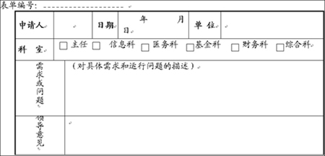
表需求表单
需求管理一直是用户和开发人员争论的焦点，从CMM的角度来说，用户的需求中既有技术层面的，也有非技术层面的，即便是技术层面的需求，也并非面面俱到都要开发。例如，一些技术上不可行或资源要求不能满足的需求就必须剔除，只有适合软件开发的需求才会被最终制作成规格说明，但是这些就一定要和用户之间做好沟通，让他们理解为什么行与不行。
在通常的维护过程中，有一系列的变更请求或问题报告要求需要满足，这些变更请求和问题报告既有可能单个提出的，也有可能是为了分析实现之便综合成相互联系的一组提出的。对于各种不同情况，我们都按CMM的要求，把它们规范化、文档化，控制好过程中的每个环节，保证它们被所有的受影响组通过，保证软件维护计划和活动与它们一致，并且对它们来说这个过程是可追踪的。为了满足达到预期的效果，在执行中，我综合了CMM需求管理的要求制定了如下步骤（具体的项目操作应根据实际项目的需要进行）:
1.需求分析。首先，确认此需求适用的范围，达到的目标;其次，明确申请方参与需求调研活动的职责（如有无决策权、所需配合的活动、所需提供的资源等）;第三，分辨技术与非技术需求;第四，收集相关技术需求;第五，分析申请方业务工作流程;第六，制作需求说明文档，在每个模块分析时均注上标号，便于其后需求变更的跟踪及修改;第七，对本次需求活动拟一个时间进度表。
2.需求评审。根据需求单上所涉及的部门，确定需求评审小组成员要求，明确评审方式，确定评审内容。如对于给定的需求文档记录是否完整及有无遗漏项，文字说明是否前后一致、清晰适当，变更依据是否充分，是否有正常的记录，以及功能的可测试性等。
3.交付验收。在交付给申请人验收时，需附上:功能分析文档、需求规格说明书、需求验收文档。申请人对确定的需求无疑义，在验收文档上签字，若申请人提出相应的变更，则为变更做好记录，修改后的变更依然应通过评审才能交付，申请方所签收的需求作为系统的需求基线确立下来。
4.需求调研。严格依照拟定的需求管理计划进行项目的实际需求调研活动，在活动中记录与各部门进行交流的内容，记录各阶段产生的变更项、变更原因，按预先规定的书面策略进行双方活动的制约。
整体活动图如图所示。
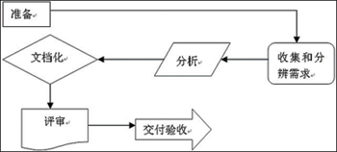
图需求管理的整体过程
在需求的实施方面，我们也加强了过程的跟踪和监控。在CMM实行初期，由于工作流程的改变，在每次项目启动的初期，开发人员要花很大的一部分时间写文档资料，工作压力比以前大了很多，导致一段时间内效率降低，当大家逐渐习惯后，感觉文档是开发人员劳动成果最好的记录，工作比以前清晰，规范的文档减少了对个人的依赖，使软件开发过程的上下环节紧密衔接。而且我们还能根据所有文档内容对每个过程进行检查，不仅提高了工作效率，也规范了管理。
在进度控制方面，我们首先制定了全面的开发计划和进度计划，要求开发人员填写详细的工作计划和实际工作量周报，并根据此绘制项目进度图，随时了解项目进展，并根据项目的进展情况适当调配人手，整个项目比计划略早完成，具体实施的详细步骤要视实际中项目大小而定。
在质量保证方面，我们组织几个骨干人员成立了专门的SQA小组，根据CMM管理规范来检查软件开发过程标准，规程的合理性，文档的电子化，对项目的监督“对事不对人”并定期公布监督结果。
在版本控制方面，通过项目数据库，要求开发人员在每次开发所修改的最终版本上备注版本号和存放路径，以便下一个变更的时候能够拿到最新的一个版本的修改。
由于引进了CMM，加强软件维护过程管理，直接解决了原来开发团队所遇到的一些难以处理的问题。项目数据库的建立使维护人员只需要读懂设计文档，和读懂程序比起来，既节约了大量的时间，也要容易得多。在这样的基础上做出修改后出现的问题也越来越少，使软件更加可靠，且能完全满足软件开发人员的需求。

论改进Web服务器性能的有关技术——论文1：银行业的应用
【摘要】
基于Web技术的数据库应用是当前应用的一个热点，在用户数目与通信负荷很大的场合，提高Web服务器性能是一个迫切的课题。本文从笔者参与某个银行系统项目开发的经历出发，阐述了提高Web服务器的性能应渗入到项目论证、选型、开发、运行和管理的各个环节，只有各个环节都能充分考虑到性能与质量的需要，系统的性能才是真正可保证的和可扩充的。
文章从系统的实际运行与相应的经验出发，阐述了性能改进方面的一些具体措施。
比如：在本文中讨论了Web服务器平台的选型考虑；Web服务器的配置管理；应用系统本身的优化与预先设计系统时可扩性的性能保障等具体内容。
通过技术上的分析与改进，综合性地运用多类措施与手段，在实际系统中，Web服务器运行的性能得到了一定程度的保证。
【正文】
我所在的单位是把目标定位于金融领域开发IT应用的一家信息技术公司。随着金融电子化建设的发展和商业银行之间市场竞争的加剧，各主要商业银行不断通过信息技术提供新的金融产品，并且希望能整合市场渠道。比如主要的商业银行不断推出形形色色的网上银行服务。在这种背景下，本人参与了开发新一代网上银行产品，涉及到提供网上个人理财服务、网上外汇买卖服务、网上企业服务等具有市场竞争力的产品。作为项目开发的组织者之一和主要的技术骨干，在整个项目开发过程中始终要处于第一线，从而在改进Web服务器性能、提高整个网上平台系统性能方面收获良多，在本文中简要讨论如下，希望与读者们共享经验。在Web服务器配置与优化方面，我有如下几方面主要的体会：
第一方面是Web服务器选型考虑。
在Web服务器选型及网上平台搭建之初，我们就已充分考虑整个网上平台的性能及可扩展性问题。这一考虑为该系统的稳定性及扩展性能力方面打下了坚实的基础。
某银行原有的一些网上产品由于开发较早，故而采用的是老式的HTTPServer+CGI程序调用的方式。这时，每一客户请求需要对应于后端系统的系统进程来运行CGI程序来处理，系统的开销相当大，系统的扩展能力也很差，性能已不能满足业务处理的需要，故而在为此银行系统具体选型的时候，我们一开始就否决了这种方案。
通过市场上同类产品的比较选择，我们选择了国际商业机器有限公司IBM的WebSphere产品系列作为该行网上银行系统的建立平台。作出这样选择是因为WebSphere基于使HTTPServer和应用服务器相分离的整体架构，同时支持JSP、Servlet和企业组JavaBean等轻量级线程规范，所有的请求对应于应用服务器上的处理线程，系统的开销低、效率非常高，同时WebSphere整个体系结构相当的灵活，为适应扩展需要可以作不同的横向和纵向扩展，从而可以满足各银行未来的扩展需要。
正是因为在一开始选型的时候我们就已考虑到未来的扩展需要，整个系统在接下来的几次性能改进方面，我们大体上都能相对顺利地达到了预期目标。
第二方面是Web服务器的性能配置。
在一开始系统上线的时候，由于系统的负荷不是很大，为了节省系统总拥有成本TCO投资，我们在一台较低配置的IBMRS6000上投产了该系统。整个系统的HTTP服务器、应用服务器、通信服务器等均位于该台机器上，由于初始投产时用户不多，所以系统的性能基本上能令人接受。
但随着业务的发展和用户访问量的增大，我们发现该服务器的响应变慢，系统的CPU利用率和内外存交换显著增大。经过跟踪，我们发现关键原因之一是系统的内存不足的缘故。由于网上服务器把大量用户的会话信息保存在内存中供给应用系统使用，当内存不足时，大量Session信息被迫交换至硬盘，大量CPU时间消耗在等候内外存的交换上，系统效率迅速下降。
鉴于这种情况，我们把该服务器的内存由2GB扩充为4GB，同时相应调整用户会话信息的保存时间，这样整个系统的效率又回到较为理想的状况。
由于新应用的不断投产及数据库操作的日益增加，我们后来逐渐监控到系统的数据库处于繁忙状态，系统的错误日志也记录下了供应用服务器使用的数据库连接处出现资源不足的情况。在这种背景下，我们认为整个系统由于硬件配置所限，应该进行横向扩展，因此我们把数据库服务器分离出来，配置到另一较高性能的服务器上，相应定义的数据库资源也大幅增加，这样整个系统的性能又处于较为理想的状况。
第三方面是对应用系统进行相应的优化以提高性能。
Web服务器配置及相应的硬件扩展不失为解决系统性能问题的一条捷径，但应用系统的优化也是应该重点加以考虑的，毕竟它能够在投入较少的情况下提高系统的运用效率。
在开发的初期，我们就已经十分注意系统的利用效率，比如提醒程序员尽量不要利用用户会话信息(Session）来传递大的对象，对于内存要注意回收等。同时，通过内部的交流会推广与介绍一些小的、有用的编程技巧来提高开发人员的水平，通过代码的抽查，希望能在早期就发现问题等。
在系统运行期间，我们通过监控发现，应用服务器所基于的Java虚拟机，其内存堆的空闲空间有不断下降的趋势，每隔若干天导致空间消耗殆尽、无法分配新对象空间，从而导致系统重启。在排除了系统本身问题的原因外，我们确定为应用系统的开发有问题。通过从网上万载IBM公司检测Java虚拟机的相关工具对JVM进行监控后终于发现系统内部存在着不能回收内存的对象，再通过查找相应的程序发现在该程序中有“环状”的对象引用，从而导致对象使用后不能被垃圾收集器所回收。这个问题的解决过程虽然十分艰苦，但由于该问题不能通过升级硬件或增加资源配置而得到根本解决，会给系统带来很大的隐患。所以，整个过程的分析与解决是完全值得的，更何况通过查找故障原因的过程，给整个项目组上了生动的一堂软件质量保证课，对项目组的质量意识起了很大的促进作用。
所以说改进Web服务器的性能井不单纯是系统管理方面的工作，它渗透到开发以及
系统运行等一系列环节中。
第四方面预先考虑未来的扩展与性能需要。
随着系统的发展及成熟，考虑到用户访问量的不断上升，为了预留系统的发展空间，我们最近又对整个系统作了一个系统性的升级。通过引入多台HTTP服务器及应用服务器并行工作提高整个系统吞吐量及单点故障克服能力。由于在一开始选型的时候就已经充分考虑到动态负载均衡及横向扩展方面的需要，这一项的升级无需对整个系统的体系结构作根本的变革，对应用程序来说，更是没有造成任何影响。
整个项目历时近两年，从这两年的系统情况来看，整个系统是成功的。根据我亲身的经历，系统性能并不单纯是系统运行与管理阶段的问题，而是渗透在项目论证、开发以及运行的各个阶段。只有在各个阶段都能充分考虑性能方面的需要，在实际运行时，整个系统的性能才可能真正有保障。在技术方面来看，可以综合利用选型评估、硬件扩展、应用优化和系统配置优化等一系列的手段；比如在硬件扩展方面，又可以分为主要部件扩容，纵向升级、横向升级等方面。在我们的项目实践中，曾综合地利用了上述的各种手段。比如某银行的整个系统从日访问量不足1万至现在的每日超过I0万次以上的点击的发展情况来看，整个系统的性能保障及提高方案是比较成功的。
评注：实践过程较有说服力。条理与思路相当清晰，技术措施与管理措施的推进也很明确。所论述的技术还有一些局限，不够开阔。（本文主要参考了广州黄昌湛等人的论文）

界面设计指导原则
八条黄金规则：一是尽量保持一致性；二是为熟练用户提供快捷键；三是提供反馈信息；四是设计完整的对话过程；五是提供简单的错误处理机制；六是允许撤销动作；七是提供控制的内部轨迹；八是减轻短轻记忆负担。

论开放系统应用的互操作性
分布式系统的主要特点包括资源共享、开放性、并发性、可伸缩性、容错性以及透明性。实现分布式系统的体系结构主要包括两种，一种是客户/服务器体系结构，另一种是分布式对象体系结构，不区分服务器和客户机，将系统当成交互的一组对象，它们的位置是无关紧要的，服务提供者和消费者之间没有界限。

基于RUP的软件过程及应用
1 引言
软件过程（Software Process）是人们建立、维护和进化软件产品整个过程中所有技术活动和管理活动的集合 [1]。目前，软件过程技术是一个非常活跃的研究领域，吸引了大批来自学术界和工业界的专家和学者。从1984年起每年有软件过程国际研讨会 （ISPW），从1991年起开始召开软件过程国际会议（ICSP），每个国家几乎都有自己的软件过程改进网络（SPN）。软件过程技术的研究主要有三个 方向：
（1）软件过程分析和建模。软件过程建模方法是软件过程技术的起点，其中形式化半形式化建模方法有基于规则的，基于过程程序的等等。过程分析和过程建模对于保证过程定义的质量、建立全面和灵活的过程体系具有重要的作用。
（2）软件过程支持。软件过程支持主要是指研究和开发支持软件过程活动的CASE工具，过程支撑工具作为一种技术基础设施能够很好地支持、管理并规范化软件过程。软件过程支持工具主要包括软件过程流程工具、过程文挡工具、评审工具和人员管理工具。
（3）软件过程评估和改进。软件过程改进对生产高质量软件产品和提高软件生产率的重要性已被越来越多的软件开发组织所认同。由美国卡耐基·梅隆大学软 件工程研究所（CMU/SEI）提出的软件能力成熟度模型（SW-CMM）除了用于软件过程评估外，还向软件组织提供了指导其进行软件过程管理和软件过程 改进的框架。
Rational Unified Process(RUP)是Rational软件公司的一个软件过程产品，是由Objectory过程演化而来的，其初始版本为5。0，先后经历了5。 1、5。1。1、5。5等版本直到最新的Rational Unified Process 2000版本。RUP将项目管理、商业建模、分析与设计等统一起来，贯穿整个开发过程。RUP采用Internet技术，可以增强团队的开发效率，并为所 有成员提供最佳的软件实现方案，它使团队中每个开发人员的见解和思想得到统一，使开发小组成员的沟通更为容易，而这正是任何项目要取得成功的关键因素；它 可以增强开发人员对软件的预见性，最终的好处就是提高了软件质量，并有效缩短了软件从开发到投放市场的时间。RUP过程为软件开发提供了规范性的指南、模 板和范例，可用来开发所有类型的应用。
本文的第2节讨论基于RUP的软件过程，第3节给出一个应用实例，第4节是本文的结论。
2 基于RUP的软件过程
RUP中的软件过程在时间上被分解为四个顺序的阶段，分别是初始阶段(Inception)、细化阶段(Elaboration)、构建阶段(Construction)和交付阶段(Transition) [2]。每个阶段结束时都要安排一次技术评审，以确定这个阶段的目标是否已经满足。如果评审结果令人满意，就可以允许项目进入下一个阶段。基于RUP的软件过程模型如图1所示。
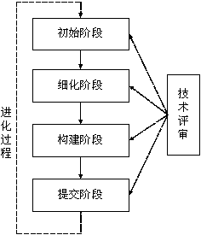  图1 基于RUP的软件过程 | 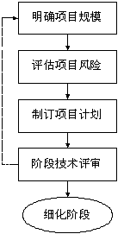  图2 初始阶段子过程 | 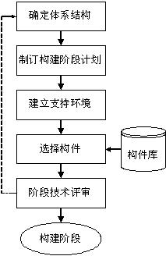  图3 细化阶段子过程
从 图1中可以看出，基于RUP的软件过程是一个迭代过程。通过初始、细化、构建和提交四个阶段就是一个开发周期，每次经过这四个阶段就会产生一代软件。除非 产品退役，否则通过重复同样的四个阶段，产品将进化为下一代产品，但每一次的侧重点都将放在不同的阶段上。这些随后的过程称为进化过程。
用户需求的变化、运行环境的变更、基础技术方面的变更等都会引发进化过程。通常情况下，进化过程的初始阶段和细化阶段都比较简单，因为基本产品定义和体系结构在前面的开发过程就已经决定。但也有例外情况，例如对软件体系结构(Software Architecture)进行重新定义的进化过程。
2.1 初始阶段
初始阶段的任务是为系统建立业务模型并确定项目的边界。在初始阶段，必须识别所有与系统交互的外部实体，定义系统与外部实体交互的特性。在这个阶段中 所关注的是整个项目的业务和需求方面的主要风险。对于建立在原有系统基础上的开发项目来说，初始阶段可能很短。初始阶段的实现过程如图2所示。
（1）明确项目规模
建立项目的软件规模和边界条件，包括验收标准；了解环境及重要的需求和约束，识别系统的关键用例(Use Case)。
（2）评估项目风险
软件过程主要关心的是软件开发的已知方面，只能准确描述、计划、分配和评审那些已经知道将要完成的事情。风险管理则主要关心未知方面。在基于RUP的 迭代式软件过程中，很多决策要受风险决定。要达到这个目的，开发者需要详细了解项目所面临的风险，并对如何降低或处理风险有明确的策略。
（3）制订项目计划
估计整个项目的总体成本、进度和人员配备。综合考虑备选体系结构，评估设计和自制/外购/重用方面的方案，从而估算出成本、进度和资源。在这个过程 中，要通过对一些概念的证实来证明可行性，该证明可采用可模拟需求的模型形式或用于探索高风险区的初始原型。初始阶段的原型设计工作应该限制在确信解决方 案可行就可以了，具体实现留到细化阶段和构建阶段。
（4）阶段技术评审
初始阶段结束时要进行一次技术评审，检查初始阶段的目标是否完成，并决定继续进行项目还是取消项目。在评审过程中，需要考虑项目的规模定义、成本和进 度估算是否适中，估算根据是否可靠？需求是否正确，开发方和用户方对软件需求的理解是否达成一致?是否已经确定所有风险，并且有针对每个风险的规避策略等 问题。
2.2 细化阶段
细化阶段的任务是分析问题领域，建立健全的体系结构基础，淘汰项目中最高风险的元素。在细化阶段，必须在理解整个系统的基础上，对体系结构做出决策， 包括其范围、主要功能和诸如性能等非功能需求，同时为项目建立支持环境。细化阶段的实现过程如图3所示。
（1）确定体系结构
确保体系结构、需求和计划足够稳定，充分减少风险，从而能够有预见性地确定开发所需的成本和开发进度。通过处理体系结构方面重要的场景(Scene)，建立一个已确定基线的体系结构。证明已建立基线的体系结构将在适当时间、以合理的成本支持系统需求。
（2）制订构建阶段计划
为构建阶段制订详细的过程计划并为其建立基线。
（3）建立支持环境
建立支持环境，包括开发环境、开发流程、支持构建团队所需的工具和自动化/半自动化支持。
（4）选择构件
评估现有的(构件库)和潜在构件，充分了解自制/外购/重用决策，以便有把握地确定构建阶段的成本和进度。集成所选构件，并按主要场景进行评估。
（5）阶段技术评审
评审时，需要检验详细的系统目标和范围、体系结构的选择以及主要风险的解决方案。在技术评审中，需要考虑的问题有：
（1）产品需求是否稳定，体系结构是否是稳定的？
（2）可执行原型是否表明已经找到了主要的风险元素，并且得到妥善解决？
（3）构建阶段的迭代计划是否足够详细和真实， 是否有可靠的估算支持，可以保证工作继续进行？
（4）所有与项目有关的人员是否一致认为，如果在当前体系结构环境中执行当前计划来开发完整的系统，则当前的需求可以实现？
（5）实际的资源耗费与计划的耗费相比是否有偏差，该偏差是否可以接受？
2.3 构建阶段
在构建阶段，要开发所有剩余的构件和应用程序功能，把这些构件集成为产品，并进行详细测试。从某种意义上说，构建阶段是一个制造过程，其重点放在管理资源及控制操作，以优化成本、进度和质量。
构建阶段的主要任务是通过优化资源和避免不必要的报废和返工，使开发成本降到最低；完成所有所需功能的分析、开发和测试，快速完成可用的版本；确定软件、场地和用户是否已经为部署软件作好准备。
在构件阶段，开发团队的工作可以实现某种程度的并行。即使是较小的项目，也通常包括可以相互独立开发的构件，从而使各团队之间实现并行开发。这种并行性在较大幅度地加速开发进度的同时，也增加了资源管理和工作流程同步的复杂程度。
构建阶段结束时也要进行技术评审，评审产品是否可以在β测试环境中进行安装和运行。在评审中，需要考虑的问题有:
（1）该产品发布版是否足够稳定和成熟，可安装和运行在用户的实际环境中？
（2）所有与项目有关的人员是否已准备好将产品发布给用户？
（3）实际的资源耗费与计划的耗费相比是否有偏差，该偏差是否可以接受？
2.4 交付阶段
当基线已经足够完善，可以安装到最终用户实际环境中时，则进入交付阶段。交付阶段的重点是确保软件对最终用户是可用的。
交付阶段的主要任务是进行β测试，制作产品发布版本；对最终用户支持文档定稿；按用户的需求确认新系统；培训用户和维护人员；获得用户对当前版本的反馈，基于反馈调整产品，如进行调试、性能或可用性的增强等。
根据产品的种类，交付阶段可能非常简单，也可能非常复杂。例如，发布现有桌面产品的新发布版可能十分简单，而替换一个国家的航空交通管制系统可能就非常复杂。
交付阶段结束时也要进行技术评审，评审目标是否实现，是否应该开始进化过程，用户对交付的产品是否满意等。
2.5 技术评审
在每个阶段结束时都要进行一次技术评审，以确定在完成该阶段的最终迭代后是否应该让项目进入下一阶段。 技术评审要考虑的主要问题应该主要与项目管理有关，因为主要的技术问题应该已经在该阶段的最终迭代以及随后的活动中得到解决。技术评审的步骤如图4所示。
图4 技术评审的步骤
（1）安排评审会议日程
技术评审会议的参加者必须包括外部人员（用户代表和领域专家）、项目的管理团队（项目经理以及项目团队各功能区域的团队负责人）和项目评审委员会。
与会者一旦确定，就应安排会议的召开日期和时间，以便为与会者留出充足的准备时间，让他们能够评审有关材料。
（2）分发会议材料
在会议召开之前，应当将技术评审材料分发给评审人员。要在会议召开之前及早地将这些材料分发出去，让评审人员有充足的时间对其进行审阅。
（3）召开评审会议
在会议期间， 评审人员主要关注状态评估。在会议结束时，评审人员应作出是否批准的决定。 技术评审会议可能会得到以下结果之一：
（Ⅰ）阶段被接受：评审委员会认为项目实现了该阶段的预期目标，可以进入下一阶段。
（Ⅱ）有条件接受：评审委员会同意项目可以进入下一阶段，但必须先完成指定的纠正操作。如果发现的问题很少并且不是很重要，则客户可能决定在项目团队执行某些纠正操作的同时有条件地接受该产品。在这种情况下， 项目经理需要根据问题的重要性，或选择开始新的迭代，以处理所出现的问题，或只是通过延长最终迭代来处理问题，二者的差异在于所需的计划工作量。
（Ⅲ）阶段不被接受：项目没有实现该阶段的预期目标，项目经理就可能必须开始另一次迭代，甚至项目经理无法决定对问题的解决方案，而需要由有关人员根据合同重新确定项目规模或终止项目。
（4）记录会议决定
在会议结束时应完成评审记录，其中包括重要的讨论或活动以及评审的结果。如果结果是"阶段不被接受"，则应暂时安排一次后续复审。
3 应用实例
在为某水电厂开发的综合信息管理系统中，我们全面采用了基于RUP的软件过程。水电厂综合管理信息系统是一个大型信息管理系统，其中包含运行管理、设 备管理、安全管理、图形开票、生产技术管理、行政管理、人事管理、技术台帐管理、班组建设、学习培训、系统维护等十多个模块。不仅如此，系统还要与现有的 某些监控设备接口，从中获取数据。系统能对水电厂实行全面的运行管理，能及时对系统的信息作统计分析处理，能给管理者提供及时准确的数据，对水电厂的运行 决策提供必要的依据。
在项目的初始阶段，我们主要建立项目的软件规模和边界条件，明确用户的需求，形成规格说明书，作为验收标准。同时，估计了整个项目的总体成本和进度， 评估了潜在的风险，作出了具有20%资源预留的项目计划。最后，根据客户要求，我们选择了Rational Rose 2000作为分析和建模工具、Project 2000作为项目管理工具。系统开发工具采用Visual Studio 6。0，后台数据库管理系统采用MS SQL Server 7。0。
在项目的细化阶段，我们根据实际需求，选择了B/S和C/S混合的异构软件体系结构。对一些关键性的算法，制作了探索型的原型。并在此基础上，为构建 阶段制订了详细的迭代计划。在构件的选择方面，我们决定主要采用已有构件（我们曾经开发过变电站综合管理信息系统），对构件库中没有的构件，则重新开发。
在项目的构建阶段，我们的主要任务是完成新构件的开发和测试，集成所有构件，进行集成测试。在这一阶段，我们采用并行开发方式，大大地提高了开发效率。
在项目的交付阶段，我们把经过集成测试的软件制作安装盘，安装在水电厂，接受实际环境的测试。然后对有关用户和维护人员进行培训和指导。
在以上各阶段结束时，我们都进行了阶段技术评审。在评审中，我们不但按要求邀请了客户代表，还邀请了第三方专家参与评审。
由于全面采用了基于RUP的软件过程，规范了管理和开发流程，有效地控制了资源，该项目在没有使用预留资源的情况下顺利完成。在系统运行期间，根据水 电厂的要求和我单位的商业战略，我们又对该软件进行了三次进化过程，最终由软件项目过渡到一个产品。现在，该软件产品已经在全国的多个水电站使用，用户反 映良好。
4 结论
RUP在迭代的开发过程、需求管理、基于构件的体系结构、可视化软件建模、验证软件质量及控制软件变更等方面，针对所有关键的开发活动为每个开发成员提供了必要的准则、模板和工具指导。它建立了简洁和清晰的过程结构，为开发过程提供较大的通用性。
本文讨论了基于RUP的软件过程，并把该过程应用于水电厂综合管理信息系统的开发。与传统的软件过程相比较，基于RUP的软件过程可以降低产品风险，规范管理和开发流程，有效地控制资源，提高开发效率。

长春经济技术开发区的网络安全建设
一、系统安全目标
保证电子政务内部网络、外部网络的信息传输、信息存储是安全的、保密的，确保电子政务网络系统安全、可靠、平稳地运行，我们要实现如下系统安全目标：
1．建成开发区完整的网络安全体系，并建立一套可行的网络安全与网络管理策略；
2．采用防火墙系统对开发区电子政务内、外网络进行安全访问控制；
3．通过网络监控系统，全面监视和跟踪进、出网络的所有访问行为，
发现不安全的操作和黑客攻击行为，及时告警和拒绝；
4．建设网络定期安全扫描系统，检测网络安全漏洞，及时了解和掌握计算机当前或近期使用情况，减少被黑客利用的不安全因素；
5．建立病毒防范体系，防止网络系统被病毒的侵害；
6．通过 CA 认证和 PKI 数据加密技术进行用户身份识别，为电子政务系统提供安全保障；
7．对内、外网络的信息发布平台 WEB 进行保护，防止网站网页被非法人员篡改，为领导决策提供安全的文件传输服务；
8．利用安全评估系统进行系统审计、敏感信息检查，确保电子政务信息的安全；
9．进行重要数据库系统的冗余备份，以备不测或灾难时快速恢复网络系统。
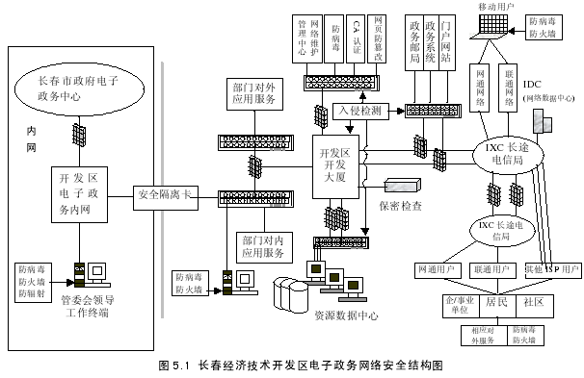
二、实施方案
1、物理安全体系
物理安全是整个系统安全的前提，是保护设备、设施以及其他媒体免遭地震、水灾、火灾等环境事故、人为操作失误或各种计算机犯罪行为导致的破坏的过程。具体实施方案包括机房、通讯线路、物理隔离卡、设备和电源的安全措施。
（1）机房环境安全
接地系统：对政务中心所在的开发大厦内所有计算机和各种地线系统采用统一的防雷处理，即建筑物内共地系统，保证设备安全，并能防止电磁信息泄漏。
防雷措施：开发区在楼顶安装了避雷设施，即在主机房外部安装了接闪器、引下线和接地装置，吸引雷电流，并为泄放提供了一条低阻值通道。机房内部采取屏蔽、合理布线、过电压保护等技术措施，以此达到防雷的目的。另外，还采取相应的防盗、防静电、防火、防水等措施。
（2）通信线路安全
主要是对电源线和信号线采取加装性能良好的滤波器功能，减小阻抗和导线间的交叉耦合，阻止传导发射。对机房水管、暖气管、金属门采用各种电磁屏蔽措施，阻止辐射发生。
3、物理隔离卡
物理隔离卡系统从安全的角度出发，提供了一种安全的用户访问机制，终端用户可以在多网物理隔离的条件下安全自由地访问其中任意一个网络。为如何解决开发区管委会领导班子、机关处室、企事业、驻区单位等既要接入电子政务内网又要接入电子政务外网的实际需求提供了一套经济、高效、安全的解决方案。根据开发区各部门接入的政务网络类别和数量，选择双网线隔离卡来实现相关功能设计。
4．设备、电源安全
主要是加强对网络系统硬件设备的使用管理，强调坚持做好硬件设备（如交换机、路由器、主机、显示器等）的日常维护和保养工作，定期检查供电系统的各种保护装置及地线是否正常。电源系统电压的波动、浪涌电流和突然断电等意外情况的发生可能引起计算机系统存储信息的丢失、存储设备的损坏等情况的发生，必须依照国家的相关标准配备。
2、防火墙
将防火墙部署在路由器与受保护的内部网络之间，作为数据包进/出的唯一通道。过滤进、出网络的数据，管理进、出网络的访问行为，封堵某些禁止的业务，记录通过防火墙的信息内容和活动，对网络攻击进行检测和告警。同时，通过设置 DMZ（Demilitarized Zone）实现政府对外网站及信箱与外部畅通的访问。它具体适用范围包括：长春经济技术开发区电子政务门户网站的出入口处；长春经济技术开发区管委会下属各部门的电子政务办公网与电子政务公共网的连接处；长春经济技术开发区电子政务系统的资源中心、数据中心、管理中心、CA中心的边缘。
在电子政务门户网站的出、入口处，资源数据中心与电子政务连接处，各配置两台千兆防火墙，并对防火墙作双机热备、负载均衡。防火墙组位于电子政务网核心路由器和与 INTERNET 连接的前级路由器设备之间，该组防火墙一方面实现电子政务办公网访问门户网站，另一方面实现 INTERNET 用户访问门户网站，同时实现电子政务公众服务网与电子政务办公网的隔离。即 INTERNET 用户可以通过防火墙访问门户网站，但是却不能访问电子政务办公网。
同时考虑到稳定可靠性的问题，对防火墙作双机热备。确保当主防火墙被宕机后，能在最短时间内启动从防火墙，不影响网络的正常运转和安全。为确保门户网站的服务器群高效、稳定工作，应对服务器群实现负载均衡。负载均衡一般用于提高服务器的整体处理能力，并提高可靠性，可用性，可维护性，最终目的是加快服务器的响应速度，从而防火墙位于资源数据中心与核心交换机之间，实现电子政务外网与提供其办公应用服务器区隔离。
考虑到二者之间的服务量、访问量很大，防火墙负担过重，会出现瓶颈问题，因此，需要对防火墙作负载均衡，以此来增加网络安全性，降低或消除瓶颈，增强防火墙甚至整个网络的可用性。
电子政务网络管理中心及数据容灾备份中心分别配置一台千兆防火墙设备，不使用双机备份。综上所述，我们在开发区电子政务门户网站的出入口、电子政务对外应用服务处、资源数据中心、网络管理中心处配置了高性能的千兆防火墙，并采用了负载均衡设备，实施相应的安全策略控制，保证网络安全，提高整体功能。
3、IDS
针对长春经济技术开发区电子政务系统，入侵检测系统设置用于如下几方面：政府门户网站区域：由于电子政务网络系统的涉密性，黑客会渗透到职能部门，内部人员也很容易通过网络安全防护不严的特点使黑客直接攻击系统漏洞、利用漏洞窃取信息、假冒身份、阻塞服务等。在政府门户网站区域配备入侵检测系统，将有效发现、抵御来自外部的恶意攻击行为。内部办公网络各节点的网络出入口：为对内部用户的网络行为进行审计时提供详尽信息，识别内部用户的非法操作，对内部用户起到一定的约束作用，降低了内部攻击的影响。
内部办公网关键区域：如内部主要服务器区域、网络管理中心等。
内部办公网关键区域，是内部网络资源、管理的核心区域。在这些区域配备入侵检测系统，将有利于进行网络异常行为分析，为内部办公网的正常运行和管理提供有力保障。
入侵检测设备是作为防火墙的合理补充，为每个监测区域根据实际安装一台符合相应带宽需求的入侵检测设备。通过交换机配置，选择合适的入侵检测点进行网络信号的监测。
4、安全漏洞扫描系统
在网络管理中心处配置一台基于网络扫描为主，同时辅以主机和数据库扫描的综合性漏洞扫描与评估系统，可扫描路由器、交换机、防火墙等网络设备以及 Windows、Unix 和 Linux 操作系统、MS SQL Server 和Oracle 数据库。
5、防病毒系统
采取统一集中管理和分级管理相结合，除了在政务中心安装中央控管防毒软件外，在各应用服务器及用户端都要安装相应的防毒软件。电子政务网络病毒防护是一个重要而复杂的任务，必须将技术、工具和管理三者结合才行。
6、页面防篡改
页面防篡改(InforGuard，简称 iGuard）系统用来保护开发区电子政务网站不发送被篡改的页面内容，支持网页的自动发布、篡改检测、警告和自动恢复，保证传输、鉴别、审计等各个环节的安全。iGuard 使用先进和可靠的Web 服务器核心内嵌技术，在部分操作系统上辅助以事件触发式技术，从而完全实时地杜绝篡改后的网页被访问的可能性。
Web服务器和内容管理系统(CMS)都沿用原来的机器，需在其间增加一台发布服务器。iGuard自动同步机制完全与内容管理系统无关，与其协同工作，内容管理系统本身无须变动。
发布服务器上具有与Web服务器上的网站文件完全相同的结构，任何文件/目录的变化都会自动映射到Web服务器的相应位置上。网页的合法变更（包括增加、修改、删除、重命名）都在发布服务器上进行，由自动发布子系统将其同步到Web服务器上。无论任何情况，不允许直接变更Web服务器上的页面文件。
在开发区电子政务网络中， Iguard 设计安装在两台机器上：Web 服务器和发布服务器。发布服务器位于内网中，有着较高的安全防护级别，其上运行自动发布程序和管理子系统。Web 服务器位于 DMZ 中，容易受到篡改攻击，其上运行防篡改模块和同步服务器程序。
7、数据备份与容灾方案的设计
根据开发区的网络结构和应用系统的特点，我们从资源数据中心备份容灾和门户网站的备份与容灾二方面目标，以及 RAID 保护、冗余结构、数据备份、故障预警等多方种方式来考虑，设计采用本地容灾和异地容灾两套系统。
在数据中心采用磁盘阵列为主要设备，采用 SAN 方式进行本地数据存储，支持 NAS 对远程数据进行异地备份。对门户网站的备份与容灾体现在 Web 服务器和防火墙的冗余备份与流量负载均衡等方面。
三、应用及结果分析
分别采取物理安全、防火墙、入侵检测、安全漏洞扫描、CA认证、病毒防范、网页防篡改和数据备份与容灾等八项措施进行系统安全保护和防范。每种防范措施都从不同的角度，针对不同层的结构，采取相应的应对设备和策略，来阻止来自黑客、网络间谍、信息战敌对分子和恐怖分子的违法犯罪行为。
开发区电子政务外网统一出口，这一措施已经最大限度地防止了网上泄密和入侵攻击。防火墙、入侵检测、漏洞扫描等设施有效地制止了黑客侵扰和对敏感信息破坏、修改或窃取。通过CA认证体系，控制了外部人员非法进入电子政务系统。病毒防治和网页防篡改系统及时阻止恶意移动代码等行径的造访，数据备份与容灾系统为天灾人祸作最后的保障。
本方案在实际应用过程中，已起到很好的安全防范效果，电子政务系统得以安全运作。实践证明，使用更高、更强、更好的网络安全工具和技术，配以更有效的安全管理机制，才会收到更好的安全效果。由于电子政务网络的复杂性，必然导致电子政务网络安全防护的复杂性。
“三分技术，七分管理”是对网络安全状况的客观描述。任何网络仅在技术上是做不到彻底的安全，还需要建立一套科学、严密的网络安全管理体系，将工具、技术和管理三种手段结合起来，才能杜绝和防止因非法访问或恶意攻击而造成损失。
四、管理政策及目标
网络安全管理目标是：采取集中控制、分级管理的模式，建立由专人负责安全事件定期报告和检查制度，从而在管理上确保全方位、多层次、快速有效的网络安全防护。
实践证明，只有通过建立科学、严密的安全管理体系，不断完善管理行为，形成一个动态的安全过程，才能为电子政务网络提供制度上的保证。
总之，本文对电子政务网络信息安全的主要安全防范措施进行了深入细致地研究，确定了具有较高性价比和实用价值的相应的解决方案。
由于能力和精力有限，有一些防范措施研究的不够透彻，也有一些电子政务的安全措施没有探讨和使用，如邮件安全、远程访问、敏感信息检查等，有待在将来的工程设计中更周全地考虑和利用。
总之，电子政务外网是政府面向公众和社会服务的重要窗口，要加强对电子政务外网的网络安全建设和管理。对网络的重要区域，要增设防火墙、入侵检测关卡，或加大防火墙的火力。对重要部门实行特殊保护。同时，加强安全管理意识，健全制度和定期培训。通过对电子政务网络信息安全的安全防范措施和报告深入细致地研究，发现问题和漏洞，及时采取措施加以解决，使电子政务更有效地行使政府职能。
另外，在电子政务安全建设中，需要权衡安全、成本、效率三者的关系。实际上，绝对的安全是没有的，电子政务系统也不是“越安全越好”。不同的电子政务系统，需要根据对信息安全的不同要求而配置安全方案和设施。一个门配几把锁取决于门内放的东西的重要程度，因为锁越多，门的安全成本也就越高，而门的使用效率就越低。因此，必须根据电子政务系统的实际要求做到恰到好处。

基于 B/S 结构的电子政务信息系统的研究与开发
随着我国政治体制改革的不断深入，政府加强了对国有资产及其产权的管理工作。国务院机关事务管理局财务司目前负责中央行政事业单位的国有资产产权管理，依照国家有关规定，中央行政事业单位的国有资产产权管理主要内容有：1.产权登记 2.产权变动 3.产权注销 4.产权年检。
本项目主要为配合此项工作顺利有效的开展设计研制基于 Internet 的产权管理软件。系统的应用规模包括中央行政事业单位及其所辖下属单位。要求通过因特网以 Web 网页形式进行如上业务信息的填报及反馈，主要功能要求国管局及主管部门方便有效地进行业务数据的审批、查询、统计、汇总、表格打印、备份等业务。而且业务数据的安全性、完整性和保密性能够得到较好的保障。
一、运行环境要求
服务器端操作系统为 Microsoft Windows 2000 server（内装 IIS 5.0）；JSP 引擎采用 Resin 1.1.3；数据库管理系统为 Microsoft SQL Server 2000。杀毒软件和放火墙设施自配。客户端操作系统为 Microsoft Windows9X/windowsMe，同时装有 Office 2000。浏览器为 IE5.0 以上。可以连接 Internet。
由于本系统服务的对象具有地理分布性，而且用户数量比较多，加之系统本身属于电子政务系统，功能变化比较快。基于这种需要，系统采用 B/S 结构设计。在这种结构下，用户可以通过浏览器使用系统的各项功能，可以不受时空限制。同时，系统不需要安装客户端软件，对于功能的扩展和变化，仅需要修改服务器端软件，系统维护比较容易。
二、设计方案
1、网络拓扑结构
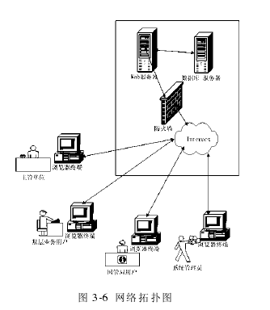
本系统是基于因特网的应用系统，通过 Internet 进行网络连接和通信。系统主要由 Web 服务器、数据库服务器、远程终端、Web 应用软件等构成。用户共有四种类型：基层业务用户、主管单位审核员、国管局审核员及系统管理员。
2、系统安全设计概要
该系统从四个方面来保证系统安全：数据库的安全；Web 软件的安全；用户权限的安全；网络通信安全。为防止数据库数据丢失，对数据可以进行远程导出和导入。Web 页面的访问进行严格合法性检查，防止使用者未经身份验证入口非法进入系统。用户身份验证采用密码核对和数字证书分别进行操作员有效性和机构有效性检查。不同权限的用户在系统登入时，按照权限和类别进入不同的软件子系统。浏览器和服务器通信时，利用 SSL 加密信道，保证数据机密性和完整性。
3、报表生成与打印
本系统实现报表生成和打印功能是将生成的报表在 Web 页面上显示出来，然后通过页面打印产生输出来完成的。报表信息从服务器传递到浏览器一端，可以分页传递，也可以一次传递所有的页。如果是分页传递，则需要用户对每页的打印都需要手工操作，所以这种方式比较适用于只对报表进行屏幕浏览或少量选择性打印输出。如果采用所有页面一次性传递到浏览器一端，需要在服务器端对数据库的查询结果进行处理，通过表格以事先规定的格式对信息项目进行显示，这必须根据用户的报表类型在同一页面内以多个相互独立的表格进行显示，以便用户对此页进行打印时报表可以自动进行分页。
统计图形报表利用 Frontpage 中组件生成，Frontpage 中自带有 office 电子表格和 office 电子图表组件，它们都可以通过 Frontpage 嵌入到 Web 页面中。利用这种方法生成统计图表时，可以用 office 电子表格组件为 office电子图表组件提供数据源由 office 电子图表组件生成统计图表。而 office 电子表格组件的数据来源可以是服务器端动态生成的文件，从而可以动态生成统计图表。
3、Web 应用软件安全性设计
页面访问合法性检查。为避免不合法用户通过获取 Web 应用程序页面的地址，绕过应用程序的正常入口直接访问有关页面。应在所有关键页面进行用户访问合法性检查，杜绝Web 应用程序的非法入侵和信息泄密。
Web 应用程序的入口身份验证。在 Web 应用程序的正常入口处进行身份验证，防止未授权用户进入软件系统。
实施客户、服务器身份认证。为避免系统遭受“中间人”攻击，使客户端和服务器端能确认对方身份的合法性，可以为客户端和服务器端配置数字证书，在二者建立连接时验证彼此身份。
对页面输入、输出数据进行严格检查。为避免入侵者利用缓冲区溢出以及站际脚本等攻击手段或防止合法用户无意的错误输入，威胁 Web 应用的安全。可以在用户端和服务器端对用户输入数据的大小和格式实施严格的检查。对输出数据进行过滤和重新编码，去除不应该出现的 HTML 元素或对各种元字符进行编码，使输出数据不被浏览器误认为是合法的 HTML 文档。
对错误和例外进行捕获并进行相应处理，避免系统错误信息过多地泄露系统或应用程序的信息。
在服务器一端应保持一份关于应用程序执行和谁执行这些程序的确切记录，以便于审计。如果有人执行了有损系统的操作，系统管理员可以据此毫不费力地找到责任人。
对 Web 服务器和数据服务器进行严格管理及安全维护。通过设置防火墙和病毒检测程序防止服务器受病毒、黑克和木马程序的攻击。
对需要下载到客户端执行的代码，如 Applet 和 ActiveX 控件实施代码数字签名保护。
服务器端软件应实现“过载保护”。软件设计应能避免和防止客户端在短时间内同时发出无限制的事务请求，以防止有人通过事物请求轰击服务器，使服务器承受过多的负载而“瘫痪”。当然，应同时保持对用户的友好态度。一个令人满意的解决方案是限制服务器所能创建线程数。如果一个客户端的请求导致服务器过载，它就会收到服务器正忙的消息，这种方法比让服务器垮台好得多。
由于出口限制和其他原因，目前的浏览器（包括 IE 和 Netscape）只能支持56 位对称密钥和 512 位非对称密钥长度的 SSL 连接，这在实际应用中不是非常安全，安全的 SSL 系统需要至少 128 位对称密钥和 1024 位非对称密钥长度。在 SSL的客户机/服务器模式下，即使服务器端可以支持位数更多的密钥长度，具有较高的安全强度，但由于客户端的限制，实际 SSL 连接中只能使用客户端较低位数的密钥长度来进行安全信息传输。所以可以在客户端安装了一个 SSL 代理程序，它直接接管浏览器发送和接收的信息，利用安全的密钥长度与服务器进行交互（必要的时候还需要在服务器端安装 SSL 服务器代理）。
4、网络通信安全设计
为保证客户端和服务器端之间的通信数据的安全性、保密性、真实性和完整性，二者应建立安全信道的基础上。可以通过 SSL 协议和 HTTPS 协议建立安全信道和安全连接。本系统采用 Windows2000 的 IIS Web 服务器设置，可以建立 SSL连接和客户端与服务器端的双向身份认证。
5、身份验证安全设计
基于 Web 的专用信息系统通常需要对软件使用者进行身份认证，以确保使用者的合法性和使用权限。本系统是政务信息系统，用户的类别较多，而且相应的业务和数据具有一定的保密性要求，所以软件的身份认证和权限管理尤其重要。本系统由于要求较高的安全性，考虑到用户的使用方便性和管理的方便性，在身份认证设计中采用用户口令核对和数字证书双重身份认证。
6、数据库安全设计
为防止数据库服务器软、硬件损坏或遭到攻击而丢失数据，软件提供对所有业务数据的备份和恢复功能。具体如下：备份的设计：提供一个页面供用户选择要备份的的数据表，当用户点击某表名以后，服务器端读出此表的所有数据，写入一个文件，然后将此文件下载到客户端[29]，供用户保存。
数据恢复的设计：提供一个页面供用户选择要恢复的的数据表，当用户点击某表名以后，下一页面提示用户上传将要恢复的数据文件。服务器接收文件后，判断文件格式，如果正确，就将数据写入数据表。
7、逻辑结构设计
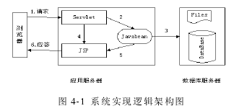
系统采用 B/S 结构模式开发，整体为三层：表示层、应用层和数据服务层。采用 JSP/Servlet 技术实现，整体逻辑结构如图 4-1 所示。用户通过浏览器访问Web 服务器，服务器调用 Servlet 执行控制逻辑， Servlet 根据功能需要调用Javabeans 进行业务逻辑处理和数据库访问，Servlet 将通过 JSP 文件来处理结果的显示，JSP 文件通过 Javabeans 得到处理结果并反馈给用户。该系统的设计特点是通过使用组件进行业务处理，不仅可以实现软件复用，同时有利于页面显示和处理逻辑分离，可以提高软件的可扩展性和可维护性。
（1）表示层的实现主要涉及页面的艺术处理、用户输入数据的格式和类型检查、输出数据的格式处理以及表示层和应用层的接口处理。
页面的艺术处理：本系统用户界面的艺术设计主要从从风格定位、版面编排、线条和形状、色彩处理等几个方面考虑，突出政府应用软件的庄重大方。利用帧结构，增加也面的容纳度和操作方便性。利用 Javascript 脚本增加页面的交互性，和操作方便性。
用户输入数据的格式和类型检查：这种功能的实现，主要是利用在页面的HTML 语句中嵌入 Javascrip 脚本语言来实现的。主要用途为，在用户提交表单以前，检查表单中各项输入数据的格式和类型是否符合要求。实现分布式处理，以减少服务器的工作负担。同时这种实现有助于 Web 软件的安全。
输出数据的格式处理：主要是利用表格、客户端控件、Java applet、图表等数据表示方式进行数据输出，以增强数据可可用性和操作方便性。
表示层和应用层的接口处理：这部分主要是解决页面如何通过提交表单数据给服务器端，以及服务器数据如何传递到页面。本系统中所有表单数据都要传递给应用层的 Servlet。服务器数据的输出，是通过在 Servlet 中生成 Javabean，然后在页面中读取 Javabean 的数据来进行的。
（2） 应用层的实现简介
本系统应用层是由 Servlet 和 Javabean 配合来实现的。其中服务器端软件的控制部分由一个主控制 Servlet 实现。页面和 Servlet 交互时，通过页面的隐藏数据项向 Servlet 传递一个类别标志，以表明应由哪一段控制代码处理此次交互处理。所有的业务数据处理以及和数据库、文件等的交互操作都由 Javabean 实现。
这样便于实现业务封装，不仅有利于代码复用，还可以增强可维护性和可扩展性。本系统中主要实现的 Javabean 有：文件上传、文件下载、文件读写、数据库操纵等。
（3） 数据服务层实现简介
利用 SQL Server 2000 提供强大的数据库服务功能进行数据管理与操纵。应用层与数据服务层的接口通过 Javabean 实现。具体地讲就是通过 Javabean 调用JDBC API，由 JDBC 实现和数据库服务器的直接交互。JDBC 实现了对各种数据库的透明访问，使得应用层的代码和数据服务层各自具有独立性，便于维护和移植。
本课题在项目开发中所研究和实现的 Web 通用查询功能、报表与统计图表的生成方法、Web 软件与数据安全机制，以及所实现的通用组件，对同类软件的开发具有很好的借鉴价值。
利用计算机网络软件辅助实施国有资产产权管理，对提高管理水平，减少国有资产的浪费和流失具有重大作用。产权管理系统投入运行后，所带来的主要效益有：中央行政事业单位的产权业务申请直接通过网络传输，可在极短的时间内传递到主管单位和国管局进行审批。数据指标由按年份进行汇总统计分析，变为随时可以进行。信息的表达方式由单一报表变为统计图表和曲线以及报表相结合的方式，便于领导决策。数据的汇总工作，不需要象以往那样每年专门抽调人员进行逐级填报表格，开会统计。节省了大量人力、物力。业务申请单位可通过网络软件随时查看有关审批情况，方便了各级部门的信息交流。
总之，政务信息系统的开发中所需解决的安全性问题、分布式处理问题以及可维护性和可扩展性问题在本论文中均进行了研究和解决，此课题的开展对基于B/S 结构的政务信息系统的开发具有重要的借鉴意义和学术价值。

基于J2EE架构的电子政务网上申报审批系统的设计与实现
一、系统功能需求
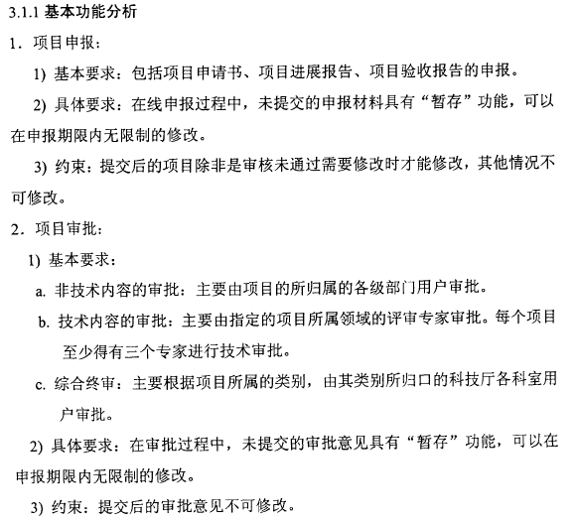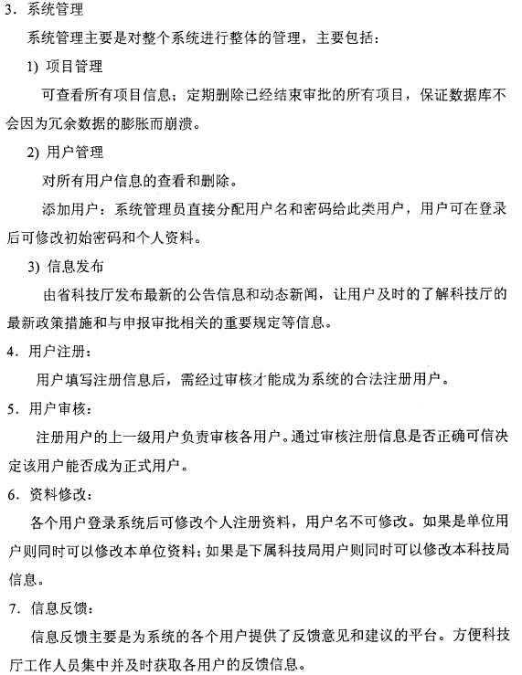
二、系统设计
1、架构设计
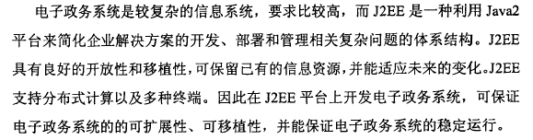
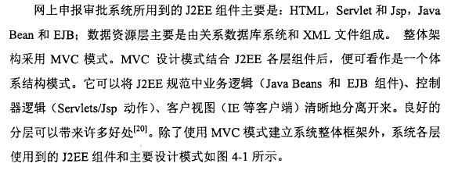
2、表示层实现
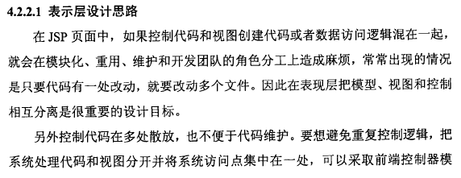
3、业务层实现
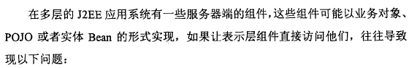 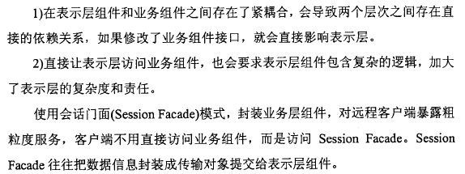 4、数据库层
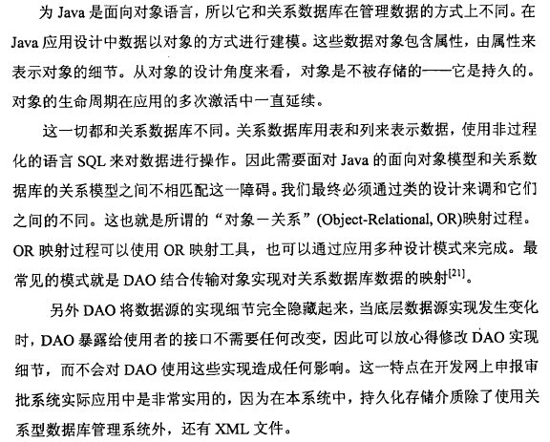
5、基于角色的授权

6、临时数据存储
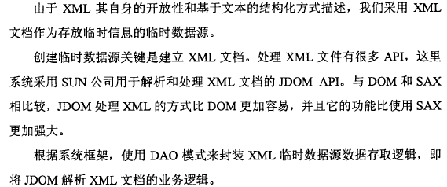
7、安全性
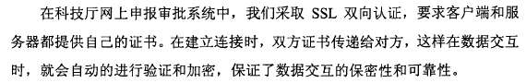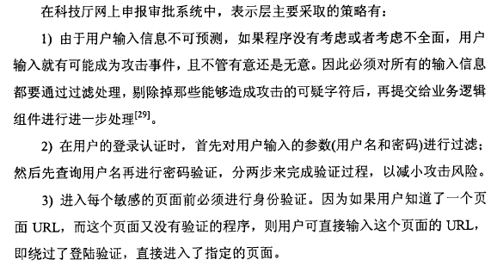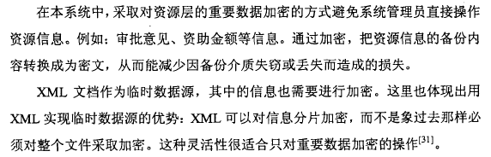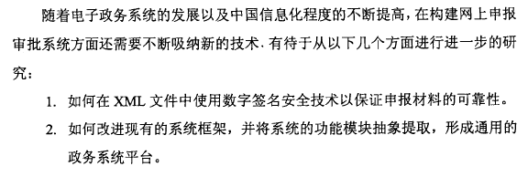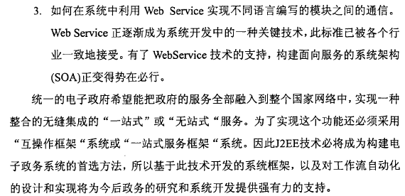

Web 应用系统分析与设计
摘要:概述了Web 的分析与设计的方法，介绍了Web 设计的规范。并对在构建Web 应用系统中要注意的具体事项作了详细介绍，提出了总体设计方案。
一、引言
在当今全球信息化大潮中，互联网带给人们的不仅仅是技术，而是一种以信息为标志的崭新的生活方式，正在改变着人们的工作和生活方式。互联网为什么有这么大的魅力呢? 这不仅与人们日益增长的文化生活有关，更重要的是与互联网的技术不断更新和革命有关。
二、Web 的结构
Web 基本结构采用开放式主从结构，分布服务器端和客户接受端两个部分:
①服务器结构规定了传输设定、信息传输格式及服务器本身的基本结构。
②服务器接收结构规定了信息接收格式以构件适当的信息接收工具。
1.Web 服务器
Web 服务器是驻留在服务器上的一个程序，它和用户方面的浏览器不断传送着各种信息，它们之间使用超文本传输协议互相通信，WWW的大量信息存放在Web 服务器上，Web 服务器的作用就是管理这些文档，处理用户发来的各种请求，将满足用户要求的信息返回给用户。常用的Web 服务包括UNIX 系统上的CERN 和NCSA 两种服务器软件。在Windows NT 环境下，最常用的Web 服务器软件是微软公司的IIS.
2.Web 浏览器
浏览器是阅读Web 上的信息资源的一个软件。如果用户在本地机器上安装了Web 浏览器软件，就可以读取Web 上的信息了。浏览器在网络上与Web 服务器打交道，从服务器上下载文件，并根据HTML 文件中的内容在屏幕上显示信息。如果文件中包含着图像以及其他类型文件的连接，它也会相应地处理图像及其他类型文件等信息。
三、Web 系统分析
1. 系统功能分析
收集有关Web 元素的信息并进行分析，分析过程包括收集其他可能达到相同目的的信息，或可能达到同一听众的Web 信息。经分析可寻求以下问题的答案:1.Web 达到了所陈述的意图及规划的目标。2.Web 的操作是否有效。3. 是否产生所要的结果。有关Web 元素的信息及其派生出来的信息，将完全随着实现中已经实现Web 的程度而变化。开发者可以从规划、设计、实现、或开发的过程中得到有关Web 元素的信息。如果已经开始了规划的过程，则可以分析观察点并从中得到信息。分析过程的关键是检查Web 的整体性的意义。分析过程的结果被用于其他的过程来提高Web 的性能。分析观察点如下:
(1) 听众是否为了给定的意图而使用这个Web
在规划的过程中，应该首先检查这个听众究竟是否能够使用该Web。因为使用Web 的人们的兴趣都在不断增长和变化，对Web 的人口统计或内容的检查例程可能会给出一些假象听众的信息。
最精确Web 用户的人员统计是很难得到的。而且，即使是一个最新的对当前用户的粗略的人员统计也无法说出当前正要开始使用的Web 用户巨大数字。因此，对目标听众的描述与任何人员统计数字的比较都要十分小心，因为它们仅给出听众是否存在的一个“大致感觉”。
(2) 在Web 的其他地方是否已经达到了目的
一般来说，网站开发者不想复制在其他Web上已经成功完成的功能。在Web 开发的初始阶段以及Web 的使用过程中不断的问这些问题。新的Web 和信息在任何时候被开发，也许已经有人为用户的听众开发出了用户也想要完成的那个功能的Web。
(3) 意图、目标和规范是否共同作用
Web 整体性的最重要的元素就是意图、目标和规范的结合。这三个元素说出了Web 存在的原因以及它提供了什么。如果潜在听众决定使用用户的Web ，那么意图描述将是他们所看到的信息的主体。如果意图描述不精确的话，听众可能就不会使用用户的Web ，尽管他们本来可以从中受益。
检查意图—目标—规范的组合来确保在从意图到目标描述到Web 规范的翻译过程中，不会遗漏什么东西。做这个检查的一个办法就是做一个图表，跟踪从意图描述、目标描述、规范的这条链。规范应该包括一个在Web 上使用的所有的URL的清单以及一个对数据库的更完整的规范。
(4) 域信息是否精确
Web 所提供的以及在Web 的开发中所使用的域信息的质量将影响用户对网站整体性能的感知。不精确或不完整的信息都会妨碍Web 的开发者，也会导致Web 用户的不满。必须检查这个域信息以确保它是精确的、最新的和完整的。可以根据域的属性来进行以下阶段性的检查:证实链接的新鲜性、检查信息的完整性、检查信息的精确性、检查信息的恰当性。
2. 系统安全分析
自从计算机进入社会以来，风险就一直威胁着依赖于计算机的组织和个人。且不说由于自然灾害引起的灾难，也不说由于程序员或操作员的疏忽和各类错误所引起的损失，单就蓄意的计算机犯罪，就已形成了严峻的局面，而且随着计算机技术的不断发展，计算机犯罪的手段也在不断翻新。由简单的闯入系统、哄骗、窃听。发展到制造复杂的病毒、逻辑炸弹、网络蠕虫和特洛伊木马等，而且还在继续发展。
(1) Web 站点安全
Internet 不对机密信息和敏感信息提供保护，所以必须自我保护。一个Web 站点，只要与Internet 相联，就可以被所有人访问，除非安装某些形式的保护。作为Web 站点的管理人员，应努力保护站点的资源、用户、以及客户。Web 的精华- 交互性也正是它的致命弱点。Web 的各种受欢迎的功能例如聊天室、电子商业和自动邮件回复，也是黑客和入侵者们的突破口。有些入侵者有意或无意在你的机器上留下痕迹，严重的是侵入你的系统而你却毫无察觉。
(2) Web 站点风险
总的来说，风险分为两类:机密信息被窃取、数据和软硬件系统被破坏。这两类风险的危害都是不可低估的。信息的泄密可能会危害及国家和民族的安全。中等风险可能关系到一个公司的兴存，关系到一些人生命的安全，名声的破坏。轻微风险可能使用户处于尴尬。
上述两类风险细分为以下四类:1.Web 服务器的信息被破译，最终导致闯入者进入服务器。2.Web 上的文件被未经授权的个人访问，损害了文件的隐私性、机密性和完整性。3. 当远程用户向服务器传输信息时，交易被截获。4. 系统的BUG，使得黑客可以远程对Web服务器发出指令。
Web 客户机风险:客户机主要用于接受来自Internet 任一服务器的数据。而这些被接受的数据中，就可能有危及Web 客户机的成分。因此必须采取有效的措施监视并控制进入的数据，而不能放任各类数据的进入。
Web 服务器风险:服务器上未经授权的访问是主要的风险类型。由于HTTP 协议提供了在Web 服务器上写数据的功能，未经受权者可利用这一特性修改服务器的数据。应该进行适当设置以提高HTTP 服务器的安全性能。
四、Web 系统设计
Web 的设计包括它的外观和感观，而且也要考虑Web 中的所有元素包括观众信息、意图和目标描述、域信息、页面的规范，联合所有这些产生一个如何实现Web 的描述。Web 的实现者使用这个设计以及Web 规范来建立一个运行的Web。
下面将几个方面来阐述Web 应用系统的设计方法和特点。
1. 设计原则和目标
在整个设计过程中要记住以下的原则和目标:
(1) 符合用户的需求。Web 不是为了满足设计人员的个人喜好，也不是为了实现者的方便或规划人员的一时念头而作的。他的设计是为观众服务的，达到用户的需求是Web 最优先的考虑。
(2) 有效的使用资源。在设计和实现一个Web 的时候，选择那些以空间、访问时间、图表和长期维护的最小代价来达到的用户需求的功能。
(3) 生成一个一致的、令人愉快的、有效的Web 的外观和感观。Web 设计的目标应该是给用户一个有关它的页面的印象，这些页面反映了一个共同结构和一致的视觉线索。
2. 用户的经验
Web 的设计坚持以用户为中心来开发，也就是说，开发过程是一个以用户的要求、兴趣、特征、能力、知识、技术为中心的过程。该规划过程应该产生一个好的观众信息集合。
3. 信息空间
当浏览者在浏览器里遇到一个新的显示，浏览者想要知道的最基本的信息是“这是什么信息空间?”因为提供给浏览者的信息空间立即建立了有关怎样航行甚至在那个结点中可能会发现什么信息的用户期望。因此Web 设计人员必须在Web 的规范中将提供给用户什么样的信息空间和这些信息空间将如何被显示明确表达出来。信息如何组织是Web 设计人员应该要考虑到的。信息组织指的是信息编码的媒体、信息的结构。一个用户进入一个FTP 结点时，可能会遇到一个长长的文件清单，其中显示了多种媒体类型:图形、电影、文本文件和目录等，这种多样性就体现了媒体的类型。结构是一个信息空间的特征，比如一个连结点中的文件清单，或是在HTML预见文件中的一个有序或无序的列表。结构也是信息表达的模式。
4. 设计方法
由于没有一个开发Web 的定式，所以开发者可以在多种方法中进行选择。没有一个方法在所有的情况下总是工作的很好。因此在设计同一Web 的时候甚至可以考虑改变方法。整个Web应该包括哪些信息，可能一时难以确定，此时自顶向下的设计方法可能是最好的。人类在一个时刻只能处理有限多的信息。帮助用户处理信息作为一个Web 设计人员的全面挑战，设计中的一个特殊任务是给信息打包或把信息分块。
5. 设计中的问题
尽管有些技术能够有助于Web 生成一致的外观和感官，但有些特定的问题会降低Web 的设计。这些问题包括:缺乏导航和信息线索、一个过于复杂的信息组织和结构、一个有不均匀结构页面和链接有问题的页面等。这些问题是Web 设计人员应该注意的。
6. 设计人员的检查
设计一个Web ，主要目的就是满足用户的需要。所以一个设计者应努力遵循以用户为中心的原则和目标来开展Web 设计工作。Web 的设计人员应该掌握用户对网站信息空间、组织和线索的体验，并使用设计技术来为信息打包和设计链接，以便满足用户需求。Web 的设计过程应该包含设计的技巧和解决问题的经验，设计者要努力去改进Web 的设计，以便更好的满足用户的需要。

论软件项目计划的制定



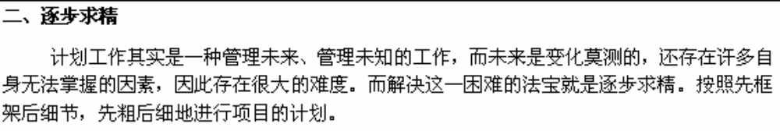

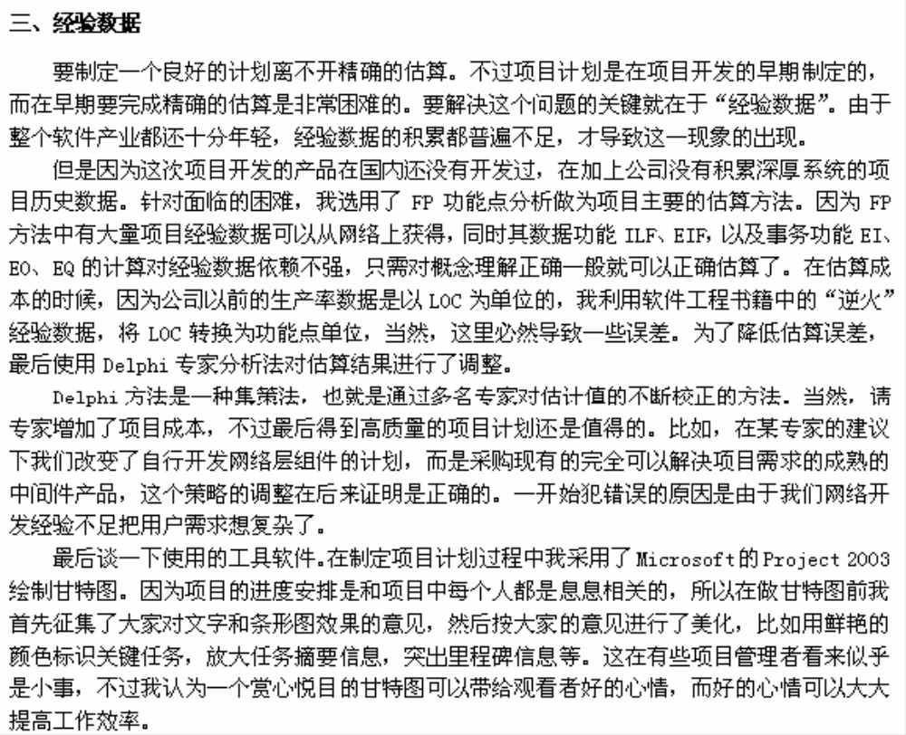
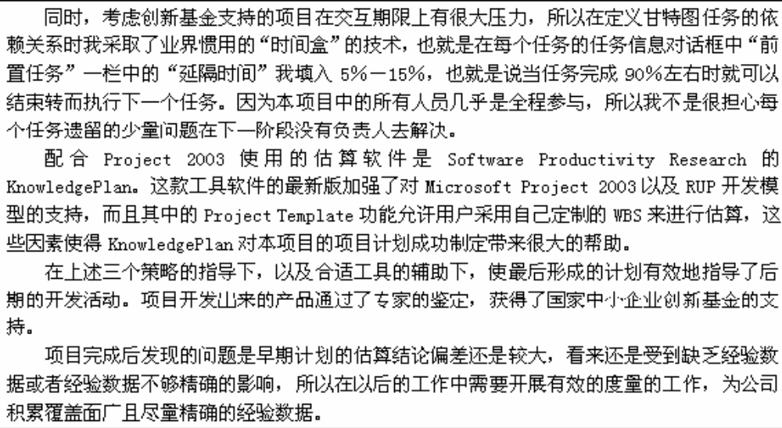

论软件开发成本管理
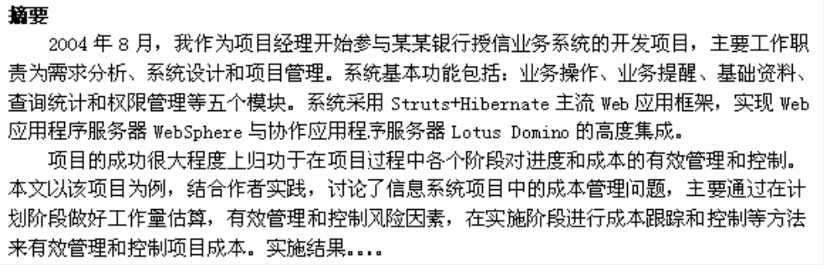
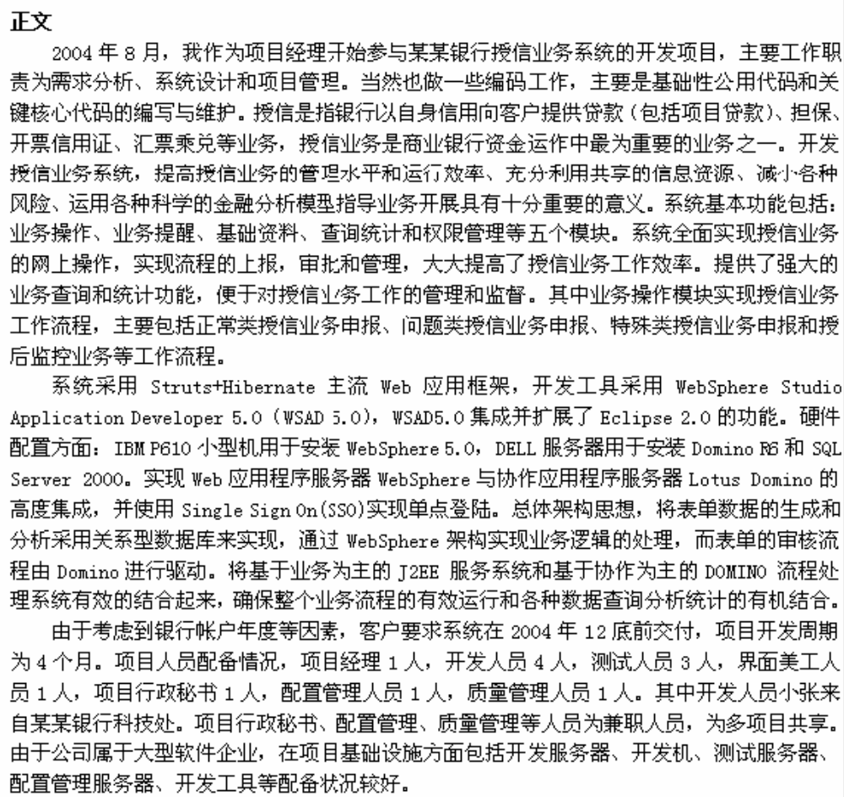

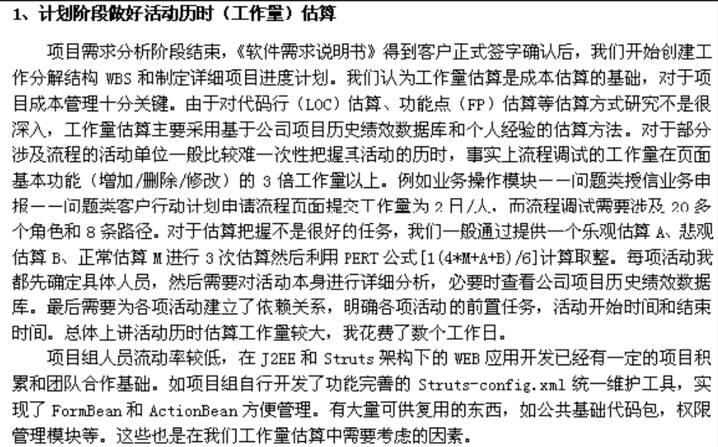
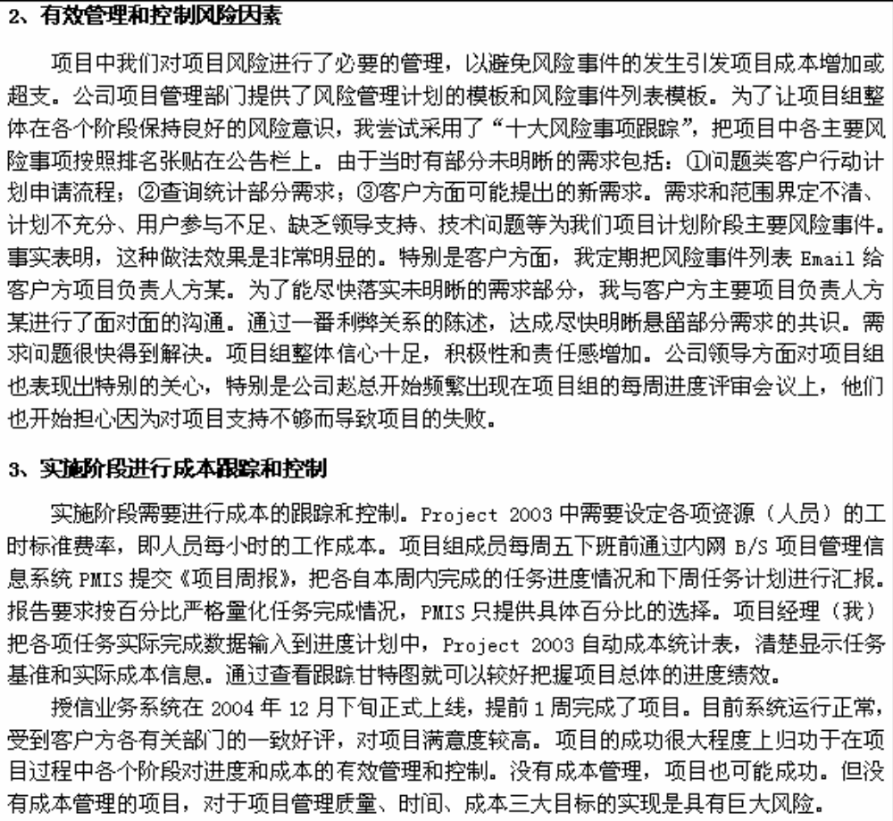

论软件开发的风险管理
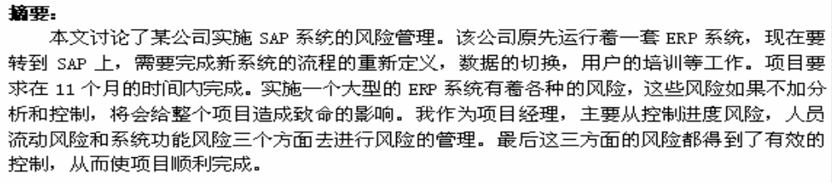
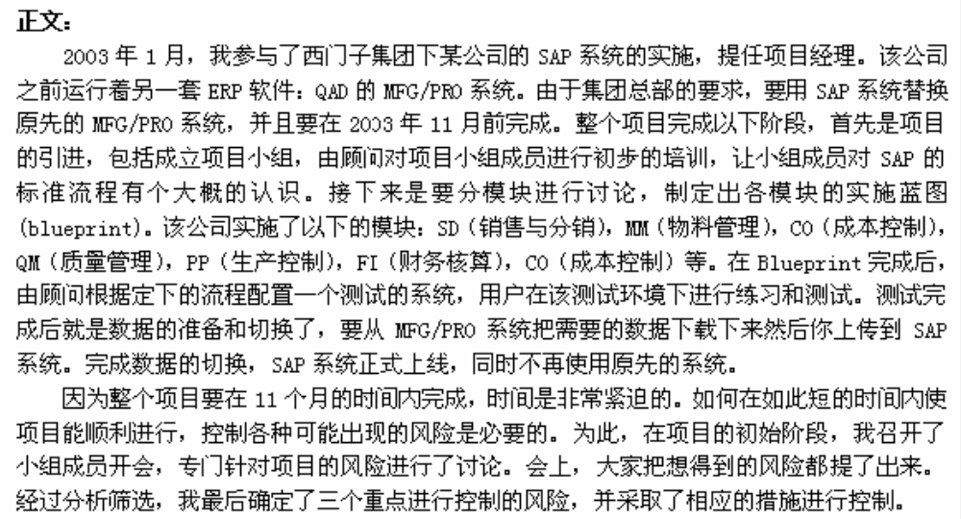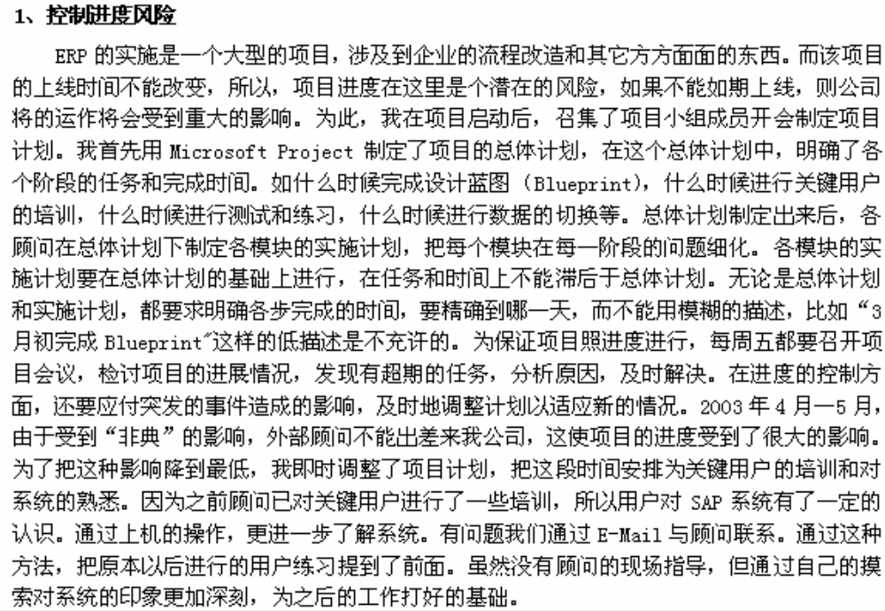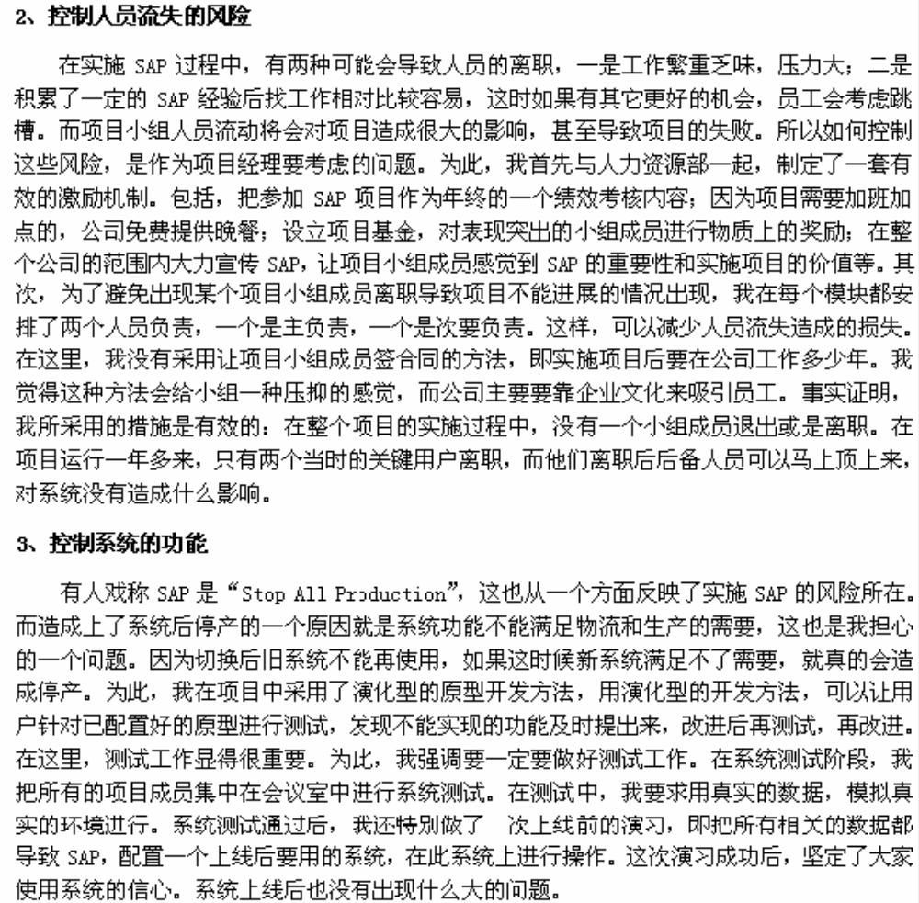

应用CMM 保证软件质量
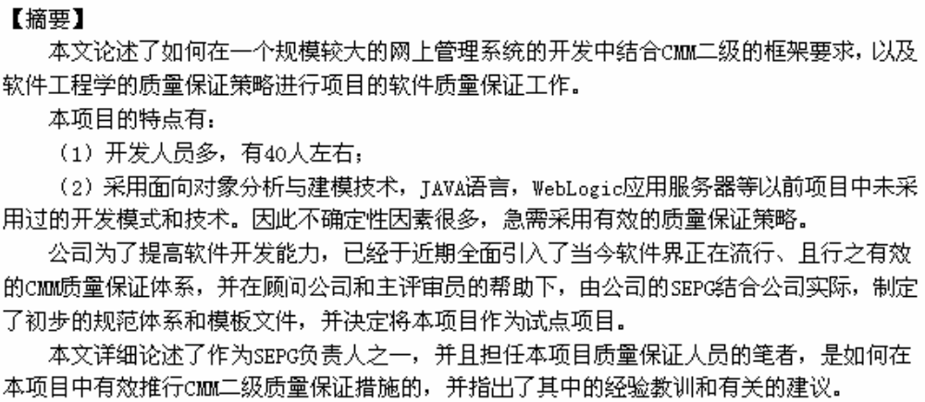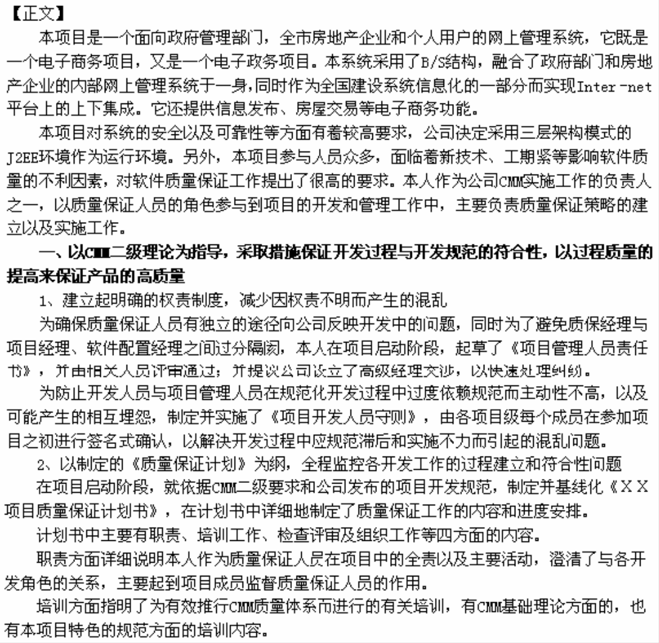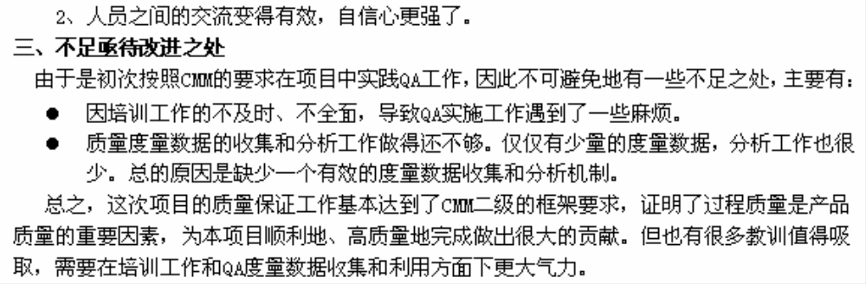

论企业级信息系统项目管理体系的建立
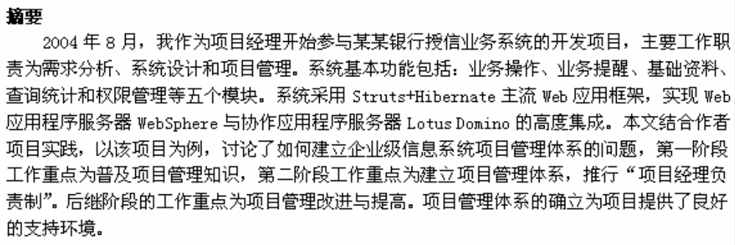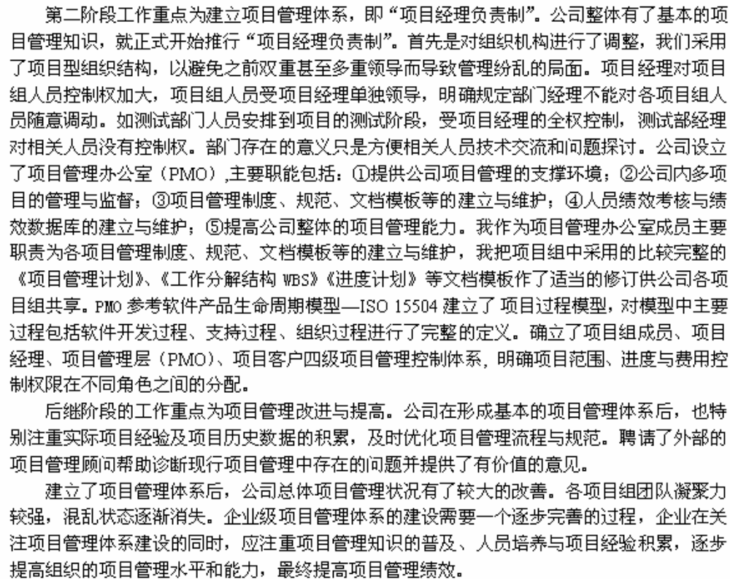

论信息系统的需求管理和范围管理
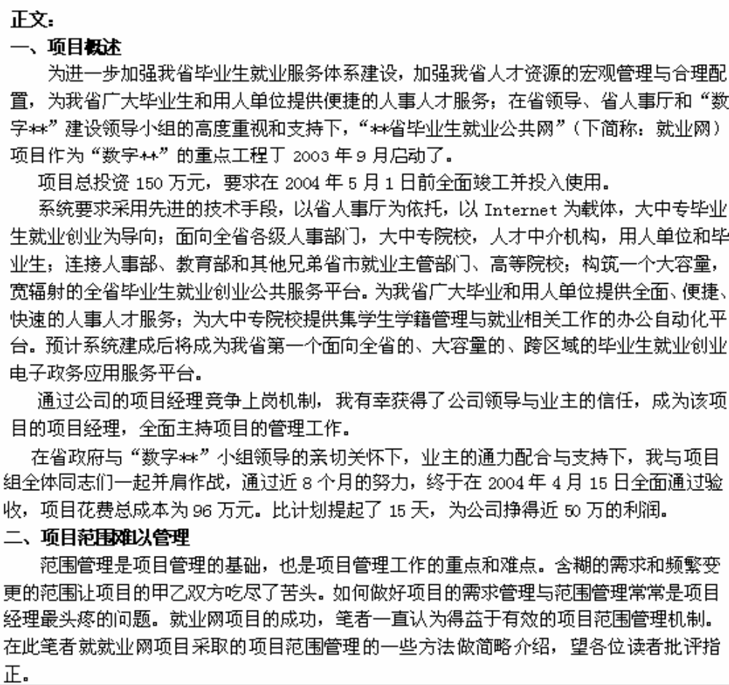

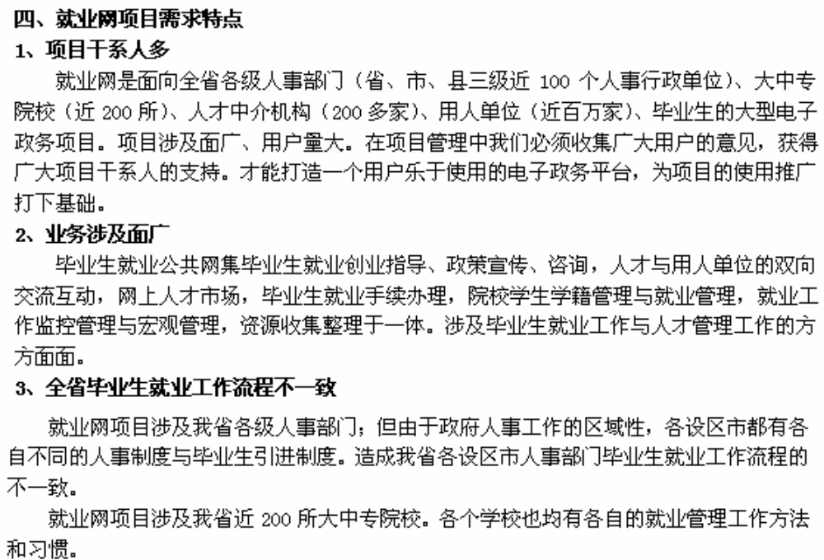
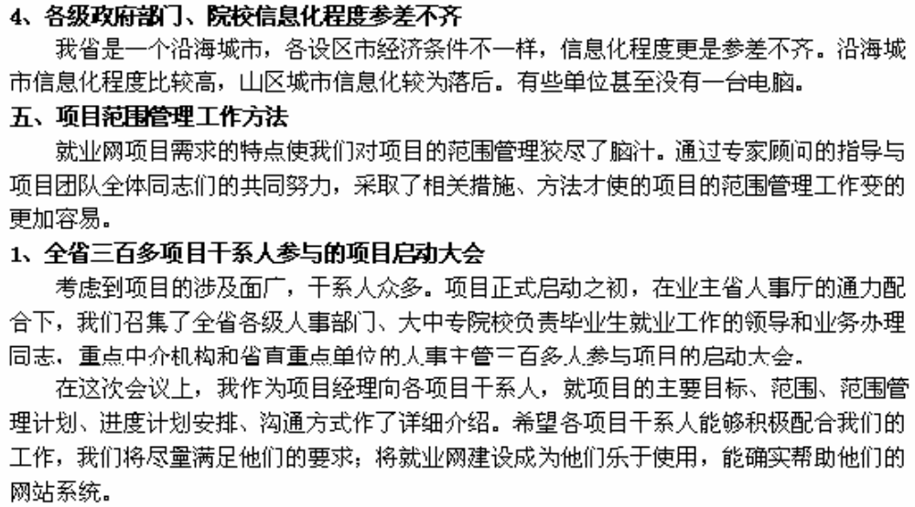
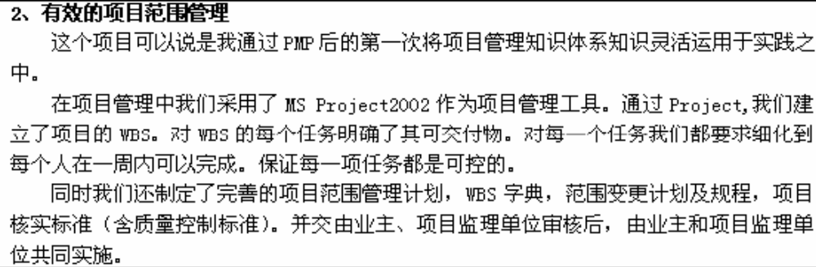
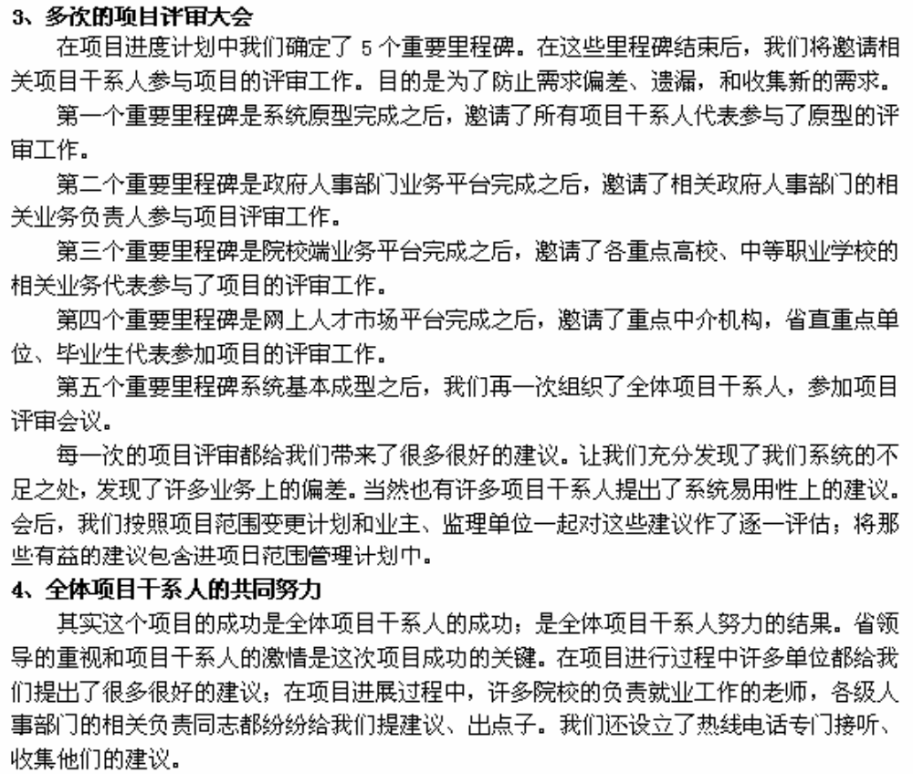
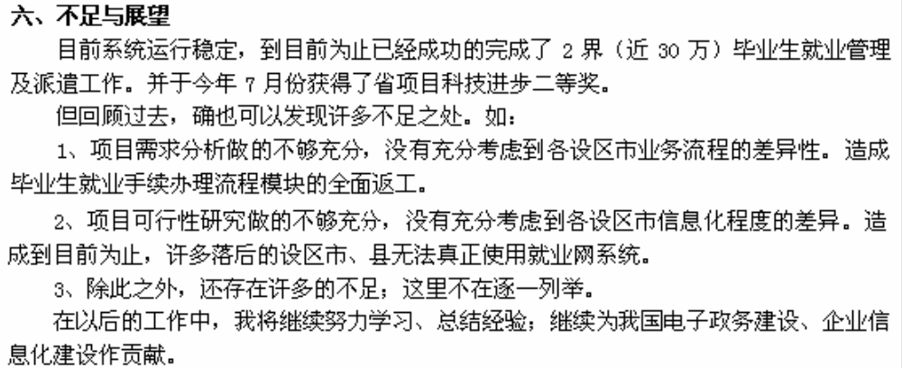

论项目的风险管理


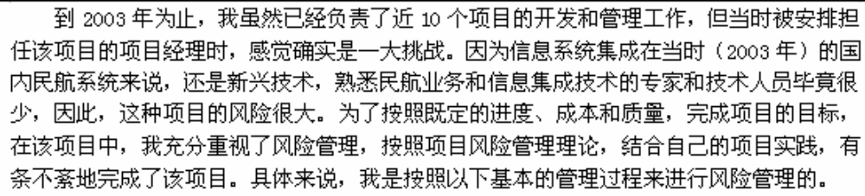
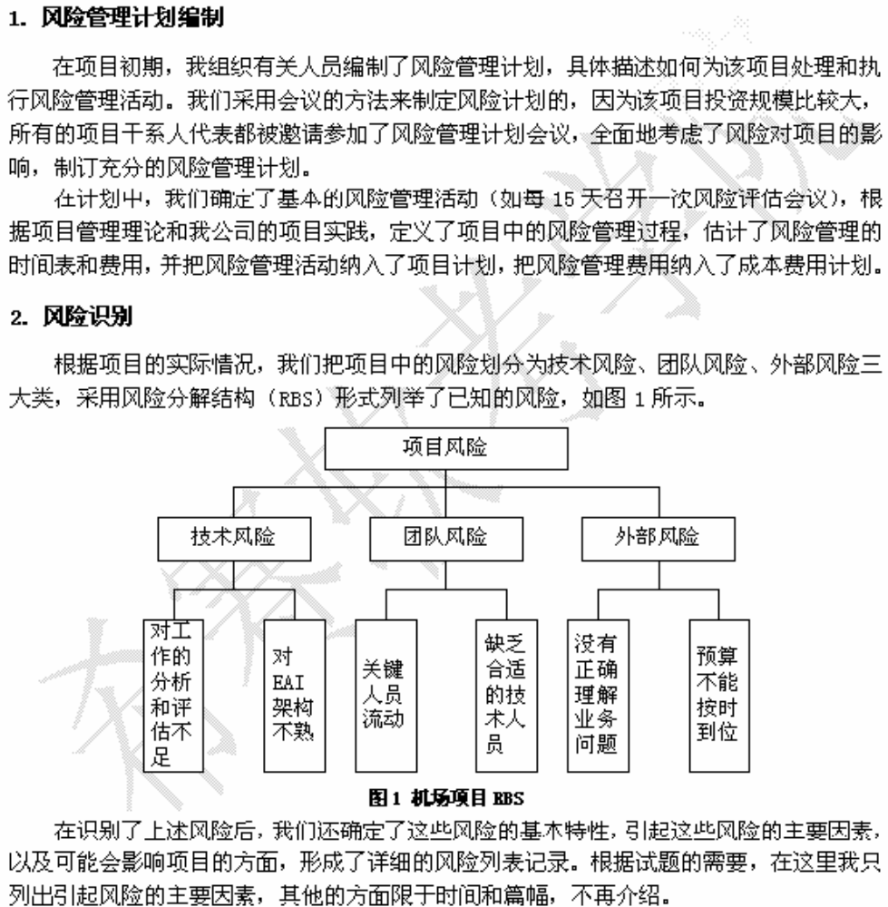
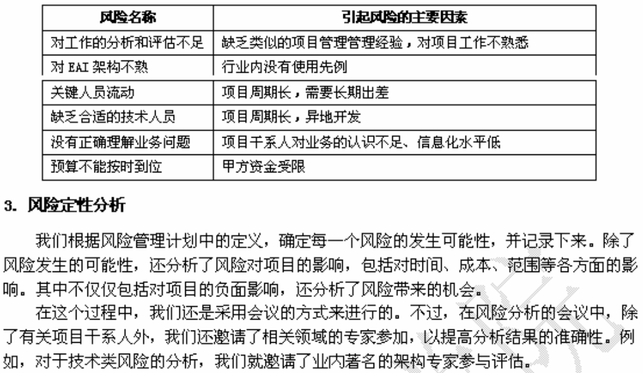
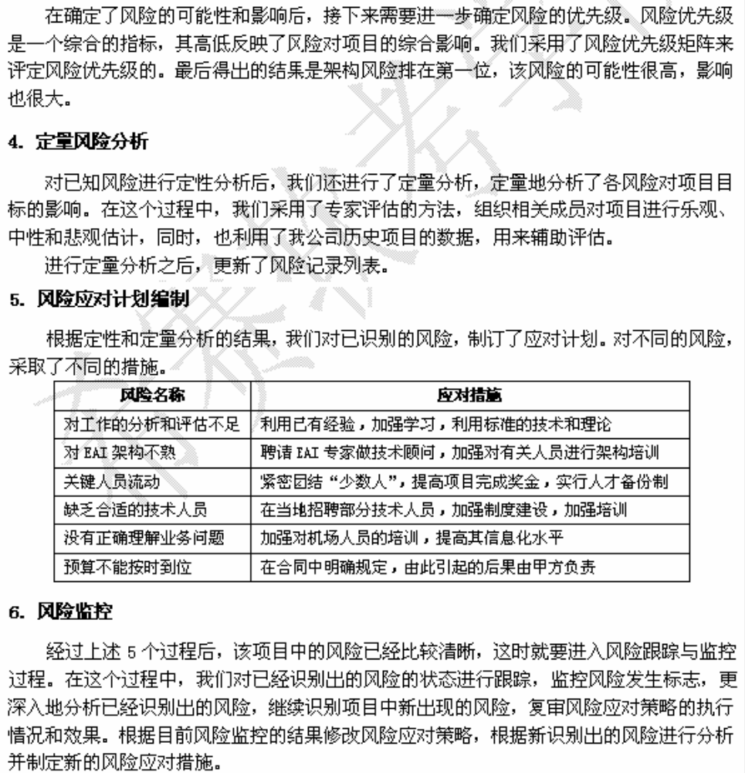
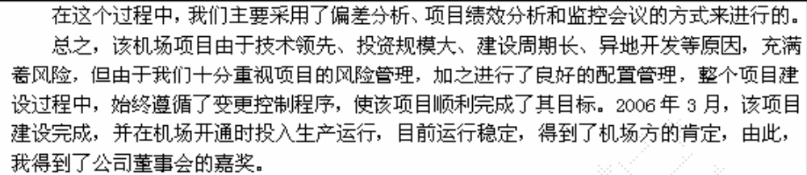

内外网的划分

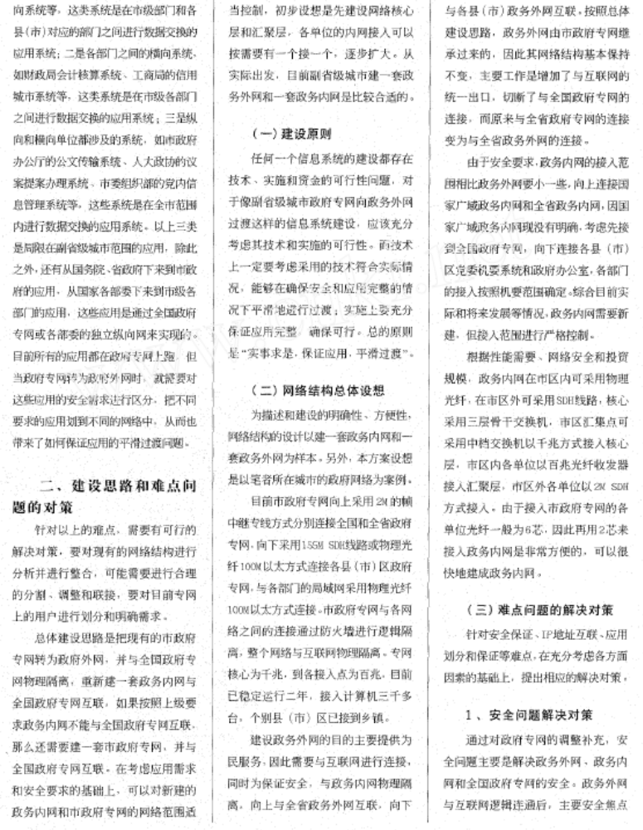
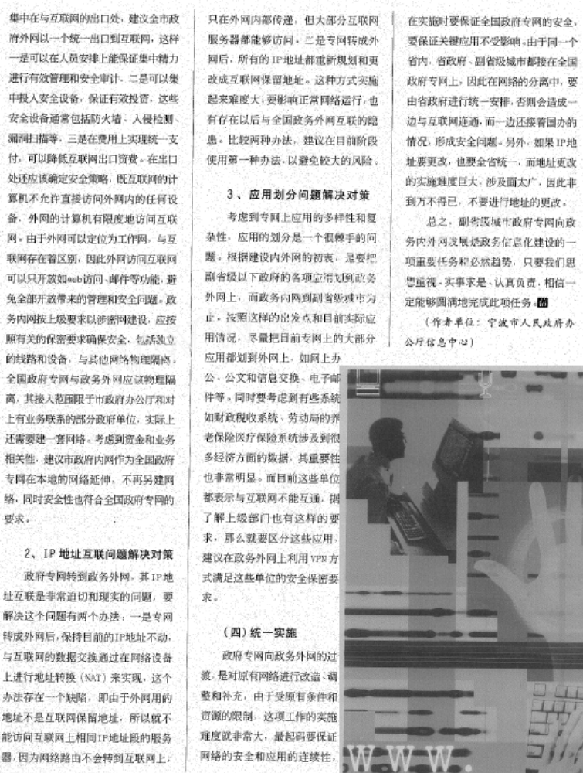

企业信息系统的需求获取

